

**Ескелді ауданы бойынша жайылымдарды басқару және оларды пайдалану жөніндегі 2025-2029 жылдарға арналған жоспарды бекіту туралы**

Жетісу облысы Ескелді аудандық мәслихатының 2025 жылғы 24 шілдедегі № 49-145 шешімі

      Қазақстан Республикасының "Жайылымдар туралы" Заңының 8-бабы 1) тармақшасына сәйкес, Ескелді ауданының мәслихаты ШЕШТІ:

      1. Ескелді ауданы бойынша жайылымдарды басқару және оларды пайдалану жөніндегі 2025-2029 жылдарға арналған жоспары осы шешімнің қосымшасына сәйкес бекітілсін.

      2. Осы шешім оның алғашқы ресми жарияланған күнінен кейін күнтізбелік он күн өткеннен соң қолданысқа енгізіледі.

|  |  |
| --- | --- |
| *Мәслихат төрағасы* | *Қ. Сатанов* |

|  |  |
| --- | --- |
|  | Ескелді аудандық мәслихатының 2025 жылғы 24 шілдедегі № 45-145 шешіміне қосымша |

**Ескелді ауданы бойынша 2025-2029 жылдарға арналған жайылымдарды басқару және оларды пайдалану жөніндегі жоспар**

      1. Осы Ескелді ауданы бойынша 2025-2029 жылдарға арналған жайылымдарды басқару және оларды пайдалану жөніндегі жоспар (бұдан әрі - Жоспар) "Жайылымдар туралы" Қазақстан Республикасы Заңының (бұдан әрі – Заң) 6-бабының 4-1) тармақшасына, "Мемлекеттік статистика туралы" Қазақстан Республикасы Заңының 16-бабының 3-тармағының 2) тармақшасына және "Жайылымдарды басқару және оларды пайдалану жөніндегі үлгілік жоспарды бекіту туралы" 2024 жылғы 29 шілдедегі Қазақстан Республикасы Ауыл шаруашылығы министрінің № 263 (Қазақстан Республикасының Әділет министрлігінде 2024 жылы 29 шілдеде № 34831 тіркелген) бұйрығына сәйкес әзірленді.

      2. Жоспар жайылымдарды ұтымды пайдалану, жемшөпке қажеттілікті тұрақты қамтамасыз ету және жайылымдардың тозу процестерін болғызбау мақсатында қабылданады.

      3. Жоспарды әзірлеу кезінде:

      1) осы Жоспардың 1-қосымшаға сәйкес, өңірдің жер балансының және мемлекеттік жер кадастрының ақпараттық жүйесінің дерекетері;

      2) осы Жоспардың 2-қосымшасына сәйкес, жайылымдарды геоботаникалық зерттеп-қарау мәліметтері;

      3) осы Жоспардың 3-қосымшаға сәйкес, жайылымдық инфрақұрылым объектілері туралы және ауыл шаруашылығы жануарларын айдап өтуге арналған сервитуттар туралы мәліметтер;

      4) осы Жоспардың 4-қосымшаның 1-кестесіне сәйкес, ауыл шаруашылығы жануарларының иелерін көрсете отырып, оларды сәйкестендіру дерекқорынан алынған ауыл шаруашылығы жануарлары басының саны туралы деректер;

      5) осы Жоспардың 4-қосымшаның 2-кестесіне сәйкес, ауыл шаруашылығы жануарларының түрлері мен жыныстық жас топтары бойынша қалыптастырылған үйірлердің, отарлардың, табындардың саны туралы деректер;

      6) осы Жоспардың 4-қосымшаның 3-кестесіне сәйкес, шалғайдағы жайылымдарда жаю үшін ауыл шаруашылығы жануарлары басының саны туралы мәліметтер;

      7) мал шаруашылығы және өсімдік шаруашылығы статистикасы бойынша ресми статистикалық ақпарат ескеріледі.

      4. Жоспар мынандай қамтиды:

      1) осы Жоспардың 5-қосымшаға сәйкес, құқық белгілейтін құжаттар негізінде жер санаттары, жер учаскелерінің меншік иелері және жер пайдаланушылар бөлінісінде әкімшілік-аумақтық бірлік аумағында жайылымдардың орналасу схемасы (картасы);

      2) осы Жоспардың 6-қосымшаға сәйкес, жайылым айналымдарының қолайлы схемасы;

      3) осы Жоспардың 7-қосымшаға сәйкес, жайылымдардың, оның ішінде маусымдық жайылымдардың сыртқы және ішкі шекаралары мен алаңдары, жайылымдық инфрақұрылым объектілері белгіленген картасы;

      4) осы Жоспардың 8-қосымшаға сәйкес, жайылым пайдаланушылардың су тұтыну нормасына сәйкес жасалған су көздеріне (көлдерге, өзендерге, тоғандарға, апандарға, суару немесе суландыру каналдарына, құбырлы немесе шахталы құдықтарға) қол жеткізу схемасы;

      5) осы Жоспардың 9-қосымшаға сәйкес, жайылымы жоқ жеке және (немесе) заңды тұлғалардың ауыл шаруашылығы жануарларының мал басын орналастыру үшін жайылымдарды қайта бөлу және оны берілетін жайылымдарға ауыстыру схемасы;

      6) осы Жоспардың 10-қосымшаға сәйкес, ауыл, ауылдық округ маңында орналасқан жайылымдармен қамтамасыз етілмеген жеке және (немесе) заңды тұлғалардың ауыл шаруашылығы жануарларының мал басын шалғайдағы жайылымдарға орналастыру схемасы;

      7) осы Жоспардың 11-қосымшаға сәйкес, Ескелді ауданының жергілікті жағдайлар мен ерекшеліктерге қарай жеке ауладағы ауыл шаруашылығы жануарларын жаюға, халық мұқтажын қанағаттандыру үшін қажетті жайылымдардың сыртқы мен ішкі шекаралары және алаңдары белгіленген картасы.

      Ауданның климаты континентальды. Жазықты жерлерде жылдық атмосфералық жауын-шашынның мөлшері 150-260 мм, таулы аймақтарда 350-550 мм. Қаңтар айында орташа температура –12-16°С, шілде айында +18+23°С.

      Жазық жерлерде сары-бурыл жартылай шөлді топырақтар таралған, тау етектерінде ашық қоңыр және қара топырақтар кездеседі.

      Ауданда Көксу, Қаратал өзендері ағып жатыр.

      Аудан аумағында 109 түрлі өсімдік түрі кездеседі. Ең көп таралған үш тұқымдас: астық тұқымдастары, күрделігүлділер және маревтер.

      Шалғындардағы азық қоры пастбищтік кезеңде 180-210 күн бойы пайдаланылады.

|  |  |
| --- | --- |
|  | Ескелді ауданы бойынша 2025-2029 жылдарға арналған жайылымдарды басқару және оларды пайдалану жөніндегі жоспарға 1-қосымша |

      1-кесте. Ескелді ауданы жайылымдарын жерлердің санаттары бойынша бөлу, мың гектар

|  |  |  |  |  |  |  |  |  |  |
| --- | --- | --- | --- | --- | --- | --- | --- | --- | --- |
| Ауылдық округтердің атауы | Әкімшілік-аумақтық объектілер жіктеуішінің коды | Жерлер санаттары | | | | | | | Жерлер жиыны |
| ауыл шаруашылығы мақсатындағы | елді мекендердің | өнеркәсіп, көлік және өзге де ауыл шаруашылығы мақсатындағы емес | ерекше қорғалатын табиғи аумақтардың | орман қорының | су қорының | босалқы жер |  |
| 1 |  | 2 | 3 | 5 | 6 | 7 | 8 | 9 | 10 |
| Ақын Сара | 333657100 | 41,931 | 3,417 | 0,06 | - | 0,340 | 0,058 | 1,763 | 47,5096 |
| Алдабергенов | 333633000 | 12,942 | 0,523 | 7,377 | - | - | 0,094 | - | 20,936 |
| Бақтыбай | 333635100 | 25,168 | 0,677 | 3.997 | - |  | 0,116 |  |  |
| Жалгызагаш | 333637100 | 18,950 | 0,212 | 2,639 | - |  | 0,095 | 0,100 | 21,996 |
| Көкжазық | 333639000 | 12,85 | 0,352 | 0,628 | 0 | 0 | 0,076 | 0 | 13,91 |
| Қайнарлы | 333643000 | 12,5 | 0,3 | 0,05 | - | - | 0,05 | - | 12,9 |
| Қаратал | 333647000 | 14,9 | 0,52 | 2,17 | - |  | 0,01 | 0 | 17,6 |
| Қоңыр | 333649000 | 35 934 | 0,245 | 2.119 | - | - | 0,118 | - | 38 416 |
| Сырымбет | 333653100 | 2.097 | 0,942 | 0,2612 | 0 | 0 | - | 0 | 3.3002 |
| Төлеңгіт | 333655000 | 7,186 | 0,265 | 0,689 | - | - | 0,009 | 0 | 8,149 |
| Қарабұлақ | 333630100 | 32,30 | 0,68 | 3,43 | - | - | 0,20 | - | 36,63 |
| Барлығы: | 33360000 | 36112,73 | 8,133 | 17,3042 | 0 | 0,34 | 0,826 | 1,863 | 441153,6 |

      Ескелді ауданының жер алаңы 399961,8 га. Аудан бойынша ауыл шаруашылығы мақсатындағы жерлердің алаңы 53312,8 га құрайды.

      2-кесте. Елді мекеннің жайылымдарын бөлу, мың гектар

|  |  |  |  |  |  |  |  |  |  |  |
| --- | --- | --- | --- | --- | --- | --- | --- | --- | --- | --- |
| Р/с № | Ауылдық округтің атауы | Әкімшілік-аумақтық объекті лер жіктеуішінің коды | Елді мекеннің атауы | Жайылым дардың жалпы алаңы, мың гектар | Жайылымдардың алаңдары мен түрлері | | | | | |
| жеке ауладағы ауыл ш-ғы жан-ын жаю б-ша халық мұқта жын қан-у ға арналған мың гектар | көпші лік пайдаланатын, мың гектар | шалғайдағы, мың гектар | маусымдық, мың гектар | аридтық, мың гектар | екпе жайылымдар, мың гек тар |
| 1 | 2 | 3 | 4 | 5 | 6 | 7 | 8 | 9 | 10 | 11 |
| 1 | АқынСара |  | Акын Сара | 3,906 | 3,006 |  |  | 0,9 | - | - |
| 2 | Аладбергенов а/о | 333633000 | Алдабергенов а/о | 2,266 | 0,318 | 1,366 | 0 | 0,900 | 0 | 0 |
| 3 | Бақтыбай а/о | 333635100 | Бақтыбай а/о | 1,855 | 0,88 | 0,846 |  | 0,7 | - | - |
| 4 | Жалғызағаш | 333637100 | Жалғызағаш | 2,856 |  | 2,856 |  |  | 0 | 0 |
| 5 | Көкжазық | 333639100 | Көкжазық | 2954 | 2,07 | 0,884 | 0 | 0 | 0 | 0 |
| 6 | Қайнарлы | 333643000 | Қайнарлы | 2,867 | - | - | - | 1450 | - | - |
| 7 | Қаратал | 333647000 | Қаратал | 1,335 | 0,279 | 1,056 | 0 | 0 | 0 | 0 |
| 8 | Қоңыр | 333649000 | Коныр | 4 607 |  | 3 707 |  | 0,9 | - | - |
| 9 | Сырымбетский | 333653100 | округ | 2,232 | 0.99 | 0,942 |  | 0.3 | - | - |
| 10 | Төлеңгіт | 333655100 | Төлеңгіт | 2,994 | 0,339 | 8,649 |  |  | 0 | 0 |
| 11 | Қарабұлақ | 333630100 | Қарабұлақ | 7,96 | 3,005 | 6,35 | - | - | - | - |
|  | Жиынтығы |  |  | 7589,271 | 9,897 | 3729,949 | 0 | 1453,4 | 0 | 0 |

      Ескелді ауданында 11 ауылдық округ және 33 елді мекен бар. Елді мекендердегі жайылымдар алаңы 23544 га. Резервтік жер қорының алаңы 0 га. Ауыл шаруашылығы жануарларын жаю үшін 12 483 гектар жайылым қажет.

      3-кесте. Жер учаскесіне құқық белгілейтін және сәйкестендіру құжаттары негізінде меншік иелері мен жер пайдаланушылар туралы мәліметтер

|  |  |  |  |  |
| --- | --- | --- | --- | --- |
| Р/с № | Меншік иелерінің, жер пайдаланушылардың атауы | Бизнес сәйкестендіру нөмірі/жеке сәйкестендіру нөмірі | Жер учаскесінің кадастрлық нөмірі | Жайылым дар алаңы, мың гектар |
| 1 | 2 | 3 | 4 | 5 |
| Ақын Сара | Калиева Нагыма Макеновна | 601103400460 | 03-264-100-211 | 328,00 |
| 2 | Акмолдаева Гульмира Ешахановна | 641130401572 | 03-264-100-213 | 500,00 |
| 3 | Имангалиев Еркин Байдикенович | 730328300293 | 03-264-100-216  03-264-100-218  03-264-100-219  03-264-100-231 | 350,00  295,00  499,00  380,00 |
| 4 | Абсаметова Бижамал | 590802400854 | 03-264-100-220 | 110,70 |
| 5 | Наурызбаева Бибигуль Берикболовна | 591222401947 | 03-264-100-232 | 143,00 |
| 6 | Канабатыров Есет Айткожаевич | 740808300879 | 03-264-100-233 | 300,00 |
| 7 | Туганбаева Замзагуль Чукеновна | 630902400754 | 03-264-100-236 | 250,00 |
| 8 | Касымбеков Аманкелди | 420211300391 | 03-264-100-241 | 377,00 |
| 9 | Заманбекұлы Қалиолла | 871025302898 | 03-264-100-242 | 250,00 |
| 10 | Амиров Мейрамбай Кенжебаевич | 661105300109 | 03-264-100-116 | 2500,00 |
| 11 | Советханов Еркебулан  Рысбаевич | 920717350938 | 03-264-100-228 | 150,00 |
| 12 | Сейтхалиева Кульбаршын Сламжановна | 570217401329 | 03-264-100-225 | 645,00 |
| 13 | Боранбай Айсара | 870712402826 | 03-264-100-240 | 139,00 |
| 14 | Абай Нұрәли | 830210303029 | 03-264-100-224 | 140,00 |
| 15 | Бекожанов Ерлан Оразбаевич | 801210301674 | 03-264-100-147 | 30,00 |
| 16 | Сартбаев Санат Садуакасович | 670411300121 | 03-264-100-214  03-264-100-223 | 200,00  150,00 |
| 17 | Боранбаев Мейрамгали Камалиевич | 590802302374 | 03-264-100-110 | 68,00 |
| 18 | Шарипова Шырынкуль Сейдимировна | 610914400324 | 03-264-100-112  03-264-100-113 | 57,00  43,00 |
| 19 | Солтанбекова Кулянда Оразгалиевна | 650926401033 | 03-264-100-121  03-264-101-103 | 105,14  144,87 |
| 20 | Шарипова Жамалхан | 561210401133 | 03-264-100-136  03-264-100-222 | 19,00  166,00 |
| 21 | Колдебаева Турсынбала Ермуратовна | 551110402700 | 03-264-100-153 | 200,00 |
| 22 | Чакирова Айымгуль Ракышевна | 701023401920 | 03-264-100-154  03-264-100-155  03-264-100-215  03-264-100-244 | 121,90  78,10  200,00  31,00 |
| 23 | Канабатыров Мухтар Сеиткожанович | 620606302199 | 03-264-100-156 | 400,00 |
| 24 | Омарова Алия | 650216401414 | 03-264-100-161 | 218,00 |
| 25 | Жантасов Токен Орысбаевич | 650422302025 | 03-264-100-148 | 10,00 |
| 26 | Тезекбаев Алтай Канатович | 620516300064 | 03-264-100-149 | 34,00 |
| 27 | Сейтбек Жақай | 801202303311 | 03-264-100-221 | 200,00 |
| 28 | Бактыбаева Шолпан Кырыкбаевна | 721210401841 | 03-264-100-258 | 850,00 |
| 29 | Муратова Масхудэ Рахимовна | 660703401944 | 03-264-131-223 | 300,00 |
| 30 | Асылбаев Марат Раимбекович | 671012301520 | 03-264-100-143 | 26,00 |
| 31 | Кусаинова Дарья | 460203400788 | 03-264-100-127 | 1091,83 |
| 32 | ТОО "Зернопродукт-Р" | 040104000584 | 03-264-100-235 | 2200,0 |
| 33 | ТОО "Иран-Каз" | 040104000584 | 03-264-100-132 | 330,00 |
| 34 |  |  | Барлығы: | 10 841,31 |
| Алдабергенов | Байдаулетов Е. Б | 930610300406 | 03-264-018-554 | 30 |
| 2 | Есжанов С | 590807302054 | 03-264-019-113  03-264-020-102 | 899,5 |
| 3 | Имандосов Д. А | 570618300483 | 03-264-018-126 | 18 |
| 4 | Карабаев Ш. И | 641108300268 | 03-264-018-120 | 250 |
| 5 | Куракбаев Б. | 531010302935 | 03-264-018-422 | 4,25 |
| 6 | Мухаметжанова Д | 470516401294 | 03-264-018-424 | 3 |
| 7 | Тастабаев М | 750809301993 | 03-264-017-274 | 63 |
| 8 | Даиров Б | 600524300554 | 03-264-020-107  03-264-023-116  03-264-019-114 | 450 |
| 9 | ЖШС "Жанатов және К Агрофирма" | 100740000560 | 03-264-018-623 | 6549 |
| 10 | Бейсенбинов Б. Т | 570618300483 | 03-264-018-126 | 130 |
| 11 | Абдыханова С. А | 421006400089 | 03-264-018-588 | 200 |
| 12 |  |  | Барлығы: | 8796 |
| Бақтыбай а/о | Вегель.В.В | 620614301602 | 03-264-131-101 | 286 |
| 2 | Калмыков О.Г. | 760903302082 | 03-264-007-235 | 18 |
| 3 | Куджаков Г.Д. | 361212301671 | 03-264-007-407 | 41 |
| 4 | Боскинов Б.А. | 671107301030 | 03-264-010-103 | 200 |
| 5 | Сагымбеков Мирас | 920126300136 | 03-264-008-106 | 122 |
| 6 | Ботабаев М.Б. | 761224301482 | 03-264-011-105 | 125 |
| 7 | Икоников В.В. | 580303300620 | 03-264-007-387 | 8,4 |
| 8 | Мурзабекова Г. | 521122400774 | 03-264-011-109 | 523 |
| 9 | Сариева А.Б. | 610402402917 | 03-264-011-108 | 1187 |
| 10 | Баймукушева Алмагул | 560130400554 | 03-264-008-105 | 121 |
| 11 | Жексенбинов Айдын | 480312400487 | 03-264-010-102 | 130 |
| 12 | Усенов.Ж.Т | 700901302209 | 03-264-007-372 | 5 |
| 13 | Каримов.А.К | 740829300596 | 03-264-007-476 | 88 |
| 14 | Сариева.К.С | 670315402767 | 03-264-131-118 | 666 |
| 15 | Байтилеуов.А.К | 660627300085 | 03-264-007-157 | 36 |
| 16 | Саурбекова.К | 470415401007 | 03-264-007-333 | 81 |
| 17 | Кимадиев.А.К | 750225302005 | 03-264-007-403 | 466 |
| 18 | Софин.А | 680927301913 | 03-264-010-102 | 430 |
| 19 | Бабашев.О.К | 610606302187 | 03-264-007-256 | 202 |
| 20 | Дюсенбинов.А.К | 750123300629 | 03-264-007-307 | 400 |
| 21 | Есимов.Н.О | 640324300571 | 03-264-008-114 | 209 |
| 22 | Жалел.А | 760416302382 | 03-264-131-120 | 80 |
| 23 | Сариева.Ш.А | 671115402554 | 03-264-007-378 | 306 |
| 24 | Мадыбекова.А.Б | 841216451111 | 03-264-011-104 | 170 |
| 25 | Байгутов.Р.О | 741203301890 | 03-264-007-520 | 300 |
| 26 | Андасов.Т.Ч | 560815302260 | 03-264-007-581 | 206 |
| 27 | Бекешов.Ж.М | 640101307485 | 03-264-007-583 | 116 |
| 28 | Саурбекова.К.К | 551201300613 | 03-264-007-444 | 80 |
| 29 | Еркинбеков.Т.С | 800423300812 | 03-264-007-555 | 80 |
| 30 | Сариев.С.М | 581022301981 | 03-264-007-504 | 256 |
| 31 | Жундыбаев.Д | 400512300443 | 03-264-007-279 | 42 |
| 32 | Хасанов.Г.Н | 500916301270 | 03-264-007-543 | 10 |
| 33 | Сарсенбаева.Ж.К | 530616401589 | 03-264-011-103 | 949 |
| 34 | Ботабаев.Б.А | 700817302391 | 03-264-011-107 | 381 |
| 35 | Тлеужанов.К.К | 610803302435 | 03-264-007-405 | 86 |
| 36 | Аманбаев.Д.Е | 801126302408 | 03-264-007-389 | 290 |
| 37 | Байгулов.С | 551025300786 | 03-264-007-311 | 318 |
| 38 | Кочербаев.Н.К | 491215301585 | 03-264-008-108 | 86 |
| 39 | Калманбетов.З | 500514301592 | 03-264-007-461 | 188 |
| 40 | Филипов.В.Д | 361013300661 | 03-264-007-197 | 27 |
| 41 | Сейткапаров.Ж.М | 810704302240 | 03-264-008-104 | 135 |
| 42 | Берликожанов | 870415303169 | 03-264-007-614 | 15 |
| 43 | Омаров.С | 551013301947 | 03-264-007-225 | 61 |
| 44 | Шенгельбаев. С.С | 561001401266 | 03-264-007-275 | 10 |
| 45 | Акылбекова.Д.Ж | 830606450733 | 03-264-007-109 | 40 |
| 46 | Кабанбаева.К | 650111300890 | 03-264-007-348 | 80 |
| 47 |  |  | Барлығы: | 8480 |
| Жалғызағаш | Бимуратов Айхан Ертлеуұлы | 760127300474 | 03-264-055-224 | 799,7 |
| 2 | Бимуратов Ертлеу | 491208300418 | 03-264-058-120 | 11,7 |
| 3 | Тлегенқызы Мағинур | 430915400763 | 03-264-127-124 | 64,5 |
| 4 | "Касенов С." / Касенов Санат Маратович | 801014300918 | 03-264-053-232 | 156,4 |
| 5 | Бабашұлы  Елшат | 771025303429 | 03-264-053-233 | 16,04 |
| 6 | Дюсембинова Бигуль | 610309400142 | 03-264-053-235 | 597,2 |
| 7 | ` Сарсембеков Бахыт Асилханович | 650101302941 | 03-264-053-236 | 35,0 |
| 8 | Баккулова Гулбану Акылбаевна | 641026400579 | 03-264-053-237 | 1,3 |
| 9 | Кайсанова Галия Куанышбаевна | 650122400986 | 03-264-053-238 | 284,64 |
| 10 | Акылбекова Марияш | 521110402140 | 03-264-056-101 | 10 |
| 11 | Сатбеков Амангелді Молдраимович | 591105301121 | 03-264-059-114 | 40,0 |
| 12 | ` Сатбеков Молдахмет Молдраимович | 701220302349 | 03-264-059-117 | 6,0 |
| 13 | ` Сатбеков Молдагали Молдраимович | 730119300742 | 03-264-059-118 | 5,24 |
| 14 | ` Инкарбеков Шерхан | 621023302599 | 03-264-127-101 | 10,00 |
| 15 | Костаев Ерлан Мырзахметович | 681002300767 | 03-264-127-112 | 61,0 |
| 16 | ` Костаева Ляйля Мырзахметовна | 641005402977 | 03-264-127-116 | 460,00 |
| 17 | `Бидайбеков Е` / Бидайбеков Ербол Садыкович | 650820300578 | 03-264-127-119 | 80,0 |
| 18 | Тулегенов Самат Аскарбаевич | 740922300680 | 03-264-127-120 | 23,7 |
| 19 | Тусипбаев Мейрамбек | 570501300318 | 03-264-127-121 | 18,6 |
| 20 | Базарканов Айдын Мазакович | 781018300408 | 03-264-127-122 | 17,3 |
| 21 | Капалов Бейбит Кусаинович | 610107300415 | 03-264-127-123 | 5,8 |
| 22 | Мусанов Рахимжан | 630418302139 | 03-264-058-124 | 31,0 |
| 23 | Абдикаримов Багдат | 740907300430 | 03-264-059-101 | 163,0 |
| 24 | Мусафиров Нюсипхан | 510528301849 | 03-264-058-136 | 35,42 |
| 25 | Мырзакулов Сагдат Аяпбергенович | 760110300421 | 03-264-055-215 | 67,0 |
| 26 | Сарсинбеков Амангелды Имангалиевич | 550920300604 | 03-264-055-216 | 2,9 |
| 27 | Карибаева Акмарал Торебаевна | 740924400452 | 03-264-055-222 | 79,1 |
| 28 | Шалабаев Едил Алжанбаевич | 711005300956 | 03-236-055-176 | 26,4 |
| 29 | Кыстаубаев Канат Газизулы | 790815300539 | 03-236-055-177 | 34,0 |
| 30 | Аюбаев Нурбол Мынбаевич | 750509300637 | 03-236-055-178 | 55,0 |
| 31 | Байузаков Жомарт Галимжанович | 621016301939 | 03-236-055-179 | 25,6 |
| 32 | Есенаманов Алдаберген Досжанович | 641016302939 | 03-264-056-116 | 17,4 |
| 33 | Мейрбеков Бакберген Дауенович | 510102300487 | 03-264-127-111 | 26,0 |
| 34 | Абдилдинов Мади Атейбекович | 730426300543 | 03-264-055-207 | 12,5 |
| 35 | Раздыкулы Дауыл | 411020402139 | 03-264-057-231 | 13,0 |
| 36 | Стамбеков Адил Абилмажинович | 670419301788 | 03-264-058-128 | 28,0 |
| 37 | Кузетов Мурат Базарбаевич | 540424301699 | 03-264-052-378 | 17,0 |
| 38 | Тлемисов Кадыр Танатарович | 650912300479 | 03-264-053-131 | 13,1 |
| 39 | Тумархан Рахмет | 680910302722 | 03-264-055-126 | 17,0 |
| 40 | Дулат Казиза | 411020402139 | 03-264-058-118 | 17,0 |
| 41 | Сыдыков Мухамед Сламжанович | 560107300186 | 03-264-127-109 | 57,2 |
| 42 | Жунис Жумахан | 540601303444 | 03-264-127-113 | 36,8 |
| 43 | Касенов Асхат Рахимжанович | 631225301888 | 03-264-127-114 | 54,0 |
| 44 | Иманбеков Ербол Жумакалымович | 721029300982 | 03-264-127-115 | 10,0 |
| 45 | Жамаубаев Ермуханбет Сейтнурович | 641209301525 | 03-264-127-12254 | 123,8 |
| 46 | Ускенбаев Жанат Сагатбекович | 630219300428 | 03-264-055-119 | 171,2 |
| 47 | Онжанов Турдыгул Жумагулович | 781006301301 | 03-264-055-146 | 219,0 |
| 48 | Чильдебаев Асхат Нугметжанович | 620710300306 | 03-264-055-147 | 13,9 |
| 49 | Байченко Николай Егорович | 520101302737 | 03-264-055-148 | 15,8 |
| 50 | Байченко Валентина Константиновна | 640906400470 | 03-264-055-213 | 112,8 |
| 51 | Чильдебаев Багдат Сеитович | 641209301525 | 03-264-055-214 | 12,0 |
| 52 | Зарыкбаев Өсербай Турукбаевич | 481125300863 | 03-264-055-221 | 17,6 |
| 53 | Бакишев Салихжан Сейткаримович | 530101301344 | 03-264-057-240 | 98,9 |
| 54 | Буйенбаев Таукенбай Мурзабаевич | 480705300992 | 03-264-055-144 | 9,0 |
| 55 | Кызыр Мирбек | 841116302202 | 03-264-055-145 | 3,36 |
| 56 | Мырзакулова Нургул | 610628400236 | 03-264-055-204 | 32,0 |
| 57 | Спанбаев Отарбай Оспанович | 550623301455 | 03-264-059-104 | 17,9 |
| 58 | Чуйбеков Болат Жаксибаевич | 581102302171 | 03-264-055-140 | 36,5 |
| 59 | Адамов Марат Алдибекович | 521227300065 | 03-264-127-106 | 12,0 |
| 60 | Мухамедчинов Сейдали | 490505300657 | 03-264-127-108 | 36,8 |
| 61 | Бексултанова Шәрбан | 550502400118 | 03-263-068-117 | 23,0 |
| 62 | Нурлыбаева Асемгул Кабзолдаевна | 581211400144 | 03-264-055-157 | 21,6 |
| 63 | Мысыкбаев Максат | 821018302913 | 03-264-127-125 | 73,0 |
| 64 | Сатыбалдинова Кулара Абдыманаповна | 640611400184 | 03-264-052-520 | 146,0 |
| 65 | Сатыбалдинов Маман Сейсенбаевич | 710905301908 | 03-264-052-502 | 98,9 |
| 66 | Керимбаев Кадырхан | 691207300951 | 03-264-052-524 | 52,6 |
| 67 | Адилбек Бота | 850106401919 | 03-264-056-119 | 214,0 |
| 68 |  |  | Барлығы: | 5104,2 |
| Көкжазық | Смайыл Құнанбай | 770101004606 | 03-264-064-474 | 6,69 |
| 2 | Мырзакерім К | 690803300433 | 03-264-064-155 | 522 |
| 3 | Ахмадулина А | 670517400184 | 03-264-064-410 | 10 |
| 4 | Багиспаева К | 600516401055 | 03-264-064-215 | 18,56 |
| 5 | Вахитов Р | 840531300943 | 03-264-064-211 | 30 |
| 6 | Городецская Е | 631031400386 | 03-264-064-0180 | 3,59 |
| 7 | Девочкин А | 600325302386 | 03-264-131-125 | 0,6 |
| 8 | Джелдогутов Ж | 651202300352 | 03-264-064-289 | 77,25 |
| 9 | Джелдогутов Т | 631028301897 | 03-264-064-177 | 41,58 |
| 10 | Досанов К | 561123300087 | 03-264-131-112 | 287 |
| 11 | Досанов Б | 801018300117 | 03-264-064-288 | 300 |
| 12 | Досанов Д | 850405301353 | 03-264-064-250 | 227,35 |
| 13 | Сұлтан Ұ | 931001400088 | 03-264-064-251 | 6,8 |
| 14 | Дарханбаев А | 841205302612 | 03-264-064-167 | 101,93 |
| 15 | Жубанова Б | 601022401815 | 03-264-064-164 | 4 |
| 16 | Климантович А | 390101309273 | 03-264-064-165 | 1,06 |
| 17 | Кукиев Р | 601024302154 | 03-264-064-132 | 217 |
| 18 | Кукиев Ю | 641013300214 | 03-264-064-133 | 156,51 |
| 19 | Куликов Г | 470509302862 | 03-264-064-135 | 11 |
| 20 | Кукиев А | 631015300838 | 03-264-064-280 | 219 |
| 21 | Климантович В | 75061730209 | 03-264-064-281 | 0,48 |
| 22 | Климантович М | 820202302342 | 03-264-069-124 | 36,21 |
| 23 | СПК "Тенлик Агро" | 181140011363 | 03-264-069-102 | 3,9 |
| 24 | Кыстаубаев С | 730223303960 | 03-264-131-111 | 108 |
| 25 | Казыбаев Ж | 610105300236 | 03-264-069-101 | 13,92 |
| 26 | Матайбаев К | 780616302452 | 03-264-064-136 | 12,15 |
| 27 | Мустафин Д | 891007300400 | 03-264-064-138 | 63,11 |
| 28 | Окружко Ю | 531210018503 | 03-264-064-307 | 15,35 |
| 29 | Окружко Т | 610902400186 | 03-264-067-104 | 1,85 |
| 30 | Поломошнев А | 510827300290 | 03-264-064-388 | 1,3 |
| 31 | Поломошнева А | 620521402183 | 03-264-064-448 | 6 |
| 32 | Потапенко О | 650823300465 | 03-264-064-224 | 48,5 |
| 33 | Поломошнев Д | 870308302020 | 03-264-064-305 | 54,16 |
| 34 | Силимеева Е | 581212400724 | 03-264-064-111 | 2,65 |
| 35 | Сраилов Н | 811210301953 | 03-264-064-304 | 12 |
| 36 | Смаилов Б | 680225302036 | 03-264-064-202 | 30 |
| 37 | Тажикеев Ж | 700509303246 | 03-264-064-284 | 211,08 |
| 38 | Ябурова А | 540520400085 | 03-264-067-106 | 12 |
| 39 |  |  | Барлығы: | 7719,89 га |
| Қайнарлы | Смағұл Құрмаш | 700515303142 | 03-264-080-175 | 6,0 |
| 2 | Ахметова А | 700123402602 | 03-264-080-386  03-264-080-387  03-264-080-388  03-264-080-389 | 4,80  16,30  0,95  2,95 |
| 3 | Азамбаев Т | 601220302368 | 03-264-080-195 | 3,0 |
| 4 | Аульбеков Б. | 661119301773 | 03-264-080-170 | 3,0 |
| 5 | Ахметов Ришат | 650223300700 | 03-264-080-295 | 19,0 |
| 6 | Байгазинов С. | 711125300289 | 03-264-080-283 | 13,0 |
| 7 | Дастан Жанибек | 930423300073 | 03-264-080-202 | 44,00 |
| 8 | Джабынаев Э. | 621014301591 | 03-264-080-190 | 55,30 |
| 9 | Джабынаев Ю. | 580101314622 | 03-264-080-244 | 28,00 |
| 10 | Дауренбеков К. | 620325302489 | 03-264-080-133  03-264-080-134 | 7,00  50,00 |
| 11 | Дедов А. | 561216301289 | 03-264-080-150 | 7,00 |
| 12 | Джабынаев Тулеген | 580101314345 | 03-264-080-212  03-264-080-213  03-264-080-440 | 51,30  7,60  83,10 |
| 13 | Дмитриенко И. | 601030302088 | 03-264-080-260 | 1,00 |
| 14 | Джетыбаев Н. | 480616300949 | 03-264-080-324  03-264-080-435 | 32,50  48,00 |
| 15 | Джабынаев Ер | 780804302965 | 03-264-080-411 | 45,00 |
| 16 | Авдавлетова Ж.И. | 410818400356 | 03-264-080-132 | 38,00 |
| 17 | Жумаханов Еркін | 731129302318 | 03-264-080-183 | 34,00 |
| 18 | Зиновкин В | 440113400170 | 03-264-080-276 | 2,00 |
| 19 | Карабеков Есир. | 620628300529 | 03-264-080-363 | 90,00 |
| 20 | Каратушин В. | 560929300412 | 03-264-080-125 | 2,00 |
| 21 | Купельдиев А. | 600813301965 | 03-264-080-229 | 3,30 |
| 22 | Досымбек М. | 660319300114 | 03-264-080-374 | 5,00 |
| 23 | Майер Е.Н. | 490521401235 | 03-264-080-152 | 8,00 |
| 24 | Кулькин И Н | 630222302212 | 03-264-080-141  03-264-080-334  03-264-080-335  03-264-080-336  03-264-080-337 | 33,00  10,60  2,88  4,40  204,12 |
| 25 | Подин В. | 570717301836 | 03-264-080-242  03-264-080-243 | 2,40  11,60 |
| 26 | Савченко Б. | 590724301619 | 03-264-080-120  03-264-080-383  03-264-080-391 | 4,70  34,66  3,64 |
| 27 | Саиндильдин К. | 680412303084 | 03-264-080-261 | 21,00 |
| 28 | Мухит | 690407399013 | 03-264-080-396  03-264-080-405 | 11,50  23,90 |
| 29 | Сартбаев Р. | 790829300351 | 03-264-080-231  03-264-080-232  03-264-080-366  03-264-080-367  03-264-080-368 | 21,60  9,40  6,00  29,00  65,00 |
| 30 | Сембаев Е. | 431225300540 | 03-264-080-188 | 8,70 |
| 31 | Сериккулов Т. | 881204300320 | 03-264-080-136 | 23,00 |
| 32 | Черкашина З. | 570703401925 | 03-264-080-109  03-264-080-128  03-264-080-129  03-264-080-131  03-264-080-182  103-264-080-192  03-264-080-193  03-264-080-252  03-264-080-271  03-264-080-287  03-264-080-320  03-264-080-343  03-264-080-344  03-264-080-350  03-264-080-351  03-264-080-359  03-264-080-360  03-264-080-394  03-264-080-442  03-264-080-484  03-264-080-487 | 136,5  6,26  0,50  7,56  18,00  50,70  26,50  22,00  42,00  54,00  21,71  3,00  26,00  2,00  2,00  60,00  60,00  60,00  36,70  9,30  9,30 |
| 33 | Черкашин Виктор | 831027301853 | 03-264-080-204  03-264-080-216  03-264-080-238  03-264-080-239  03-264-080-258  03-264-080-269  03-264-080-397  03-264-080-398  03-264-080-416 | 18,00  44,00  24,95  17,05  44,00  21,00  1,00  44,00  28,00 |
| 34 | Черкашин И. | 810502302004 | 03-264-080-189  03-264-080-237  03-264-080-263  03-264-080-165  03-264-080-399  03-264-080-400  03-264-080-221  03-264-080-220  03-264-080-140  03-264-080-147  03-264-080-149  03-264-080-380 | 17,00  14,00  22,00  4,00  36,00  17,50  17,00  1,50  21,00  2,50  7,50  6,30 |
| 35 | Черкашина П | 870224400113 | 03-264-080-104  03-264-080-106  03-264-080-107  03-264-080-108  03-264-080-110  03-264-080-181  03-264-080-222  03-264-080-319  03-264-080-413  03-264-080-414  03-264-080-415  03-264-080-422  03-264-080-423  03-264-080-424  03-264-080-425  03-264-080-427  03-264-080-432  03-264-080-478 | 20,77  121,67  4,16  10,70  20,50  78,90  18,00  0,29  49,30  19,60  2,90  77,00  0,80  86,30  106,00  12,00  28,00  18,00 |
| 36 | Тогайбаев Ж. | 470225300595 | 03-264-080-158  03-264-080-299  03-264-080-300  03-264-080-301 | 106,95  140,00  4,6  393,65 |
| 37 | Цун Раиса | 560329400566 | 03-264-080-191 | 28,60 |
| 38 | Тохан А | 890501303458 | 03-264-080-412 | 2,00 |
| 39 | Карим Капар | 360920399024 | 03-264-080-331 | 250,00 |
| 40 | Савильхан Мерей | 660118302867 | 03-264-080-358 | 200,00 |
|  |  |  | Барлығы: | 4105,22 |
| Қаратал | Малдыбаева Ж.М. | 860901400409 | 24-264-084-343 | 194 |
| 2 | Райманов Н.А. | 591017300859 | 24-264-084-556 | 7,8 |
| 3 | Жайлыбаева Н | 530620402549 | 24-264-084-444 | 16,28 |
| 4 | Қазанқап Ә | 590626300480 | 24-264-084-498 | 14,61 |
| 6 | Абдулданов А.А. | 771213302819 | 24-264-084-463 | 192,84 |
| 7 | Ажибеков К.Н. | 560112301766 | 24-264-084-243 | 28 |
| 8 | Ажибеков Е.Н. | 540527300047 | 24-264-084-313 | 12,5 |
| 9 | Аманбаева М.А. | 860830400106 | 24-264-084-476 | 255 |
| 10 | Алексеев В.В. | 550704301336 | 24-264-084-247 | 206 |
| 11 | Жумабеков Б.А. | 610410301847 | 24-264-087-113 | 209,5 |
| 12 | Даулетбакова К.Е. | 541108401175 | 24-264-087-113 | 518,9 |
| 13 | Слямов А.А. | 770905501979 | 24-264-084-277 | 42 |
| 14 | Баяхметов Р.А. | 830408300546 | 24-264-084-277 | 349 |
| 15 | Баяхметова В.Г. | 480113400811 | 24-264-087-105 | 62,35 |
| 16 | Баяхметов А.К. | 500610302473 | 24-264-087-104 | 337,25 |
| 17 | Баяхметов А.А. | 720814302438 | 24-264-086-102 | 612 |
| 18 | Бутримов В.П. | 360413300752 | 24-264-080-241 | 35,2 |
| 19 | Божыхан Қ | 810203303136 | 24-264-084-363 | 441,58 |
| 20 | Демесинова Г.С. | 551103400092 | 24-264-084-255 | 99 |
| 21 | Демесинов Р.Ж. | 510925400963 | 24-264-084-437 | 187,67 |
| 22 | Дюсенов Е.С. | 690218301987 | 24-264-084-424 | 33 |
| 23 | Дуркумбеков Г.А. | 511221400067 | 24-264-084-217 | 69 |
| 24 | Джакамбаева У.Ж. | 620111402769 | 24-264-084-423 | 77,16 |
| 25 | Даурембеков А.Т. | 760420302592 | 24-264-084-433 | 4 |
| 26 | Мырзакулова Ш.Б. | 770703400929 | 24-264-084-431 | 32 |
| 27 | Усанов А.К. | 700922301969 | 24-264-084-123 | 20,7 |
| 28 | Кудеринова Т.С. | 650210402594 | 24-264-084-383 | 22 |
| 29 | Шалбаев А.Ш. | 570405302441 | 24-264-084-148 | 325,5 |
| 30 | Серикбаева С.В. | 721111400092 | 24-264-084-281 | 28,21 |
| 31 | Сапыжанов К | 430401350085 | 24-264-084-179 | 192,84 |
| 32 | Кызылбаева А.Ш. | 631223400092 | 24-264-084-178 | 19,4 |
| 33 | Панов А.А. | 560218300586 | 24-264-084-212,213 | 20,7 |
| 34 | Жакаев С.Р. | 530301302895 | 24-264-084-421 | 33 |
| 35 | Жайлыбаева Н | 530620402549 | 24-264-084-420 | 130 |
| 36 | Танатаров С.С. | 660811301717 | 24-264-084-419 | 45,69 |
| 37 | Кулембаева Т | 481101300248 | 24-264-084-120 | 12,5 |
| 38 | Заманбекова К.Н. | 591010400788 | 24-264-064-471 | 42,09 |
| 39 | Заманбеков С. | 560712301391 | 24-264-084-109 | 20,48 |
| 40 | Заманбекова Р.Т. | 571026401551 | 24-264-084-307, 319 | 115 |
| 41 | Райманов Н.А. | 591017300859 | 084-551 | 57 |
| 42 | Исагалиев К | 411019300257 | 24-264-084-252,348,246 | 2,5 |
| 43 | Карабалинов М | 580119301649 | 24-264-084-327 | 10,42 |
| 44 | Қазанқап Ә.С. | 590626300480 | 24-264-084-344 | 1096,94 |
| 45 | Кызылбаев Т.З | 390527300331 | 24-264-084-440 | 72 |
| 46 | Лазаренко Н.П. | 740905302595 | 24-264-084-536 | 60,7 |
| 47 | Макипбеков Т | 621214300520 | 24-264-084-404 | 20,95 |
| 48 | Кудеринова М.Б. | 650210402594 | 24-264-084-104 | 6,07 |
| 49 | Рарий В.В. | 561126301349 | 24-264-085-105 | 76 |
| 50 | Савченко В.А. | 550313300540 | 24-264-084-356 | 8,5 |
| 51 | Смаилов М | 660101315886 | 24-264-084-111 | 103,2 |
| 52 | Сейтов Е | 721107303297 | 24-264-084-463 | 2 |
| 53 | Жумалихан С | 760423303091 | 24-264-084-297 | 74 |
| 54 | Чукенов С.Б. | 750921302782 | 24-264-084-298 | 139,3 |
| 55 | Хметов Е | 610414301889 | 24-264-084-360 | 41,4 |
| 56 | Хметов К.К. | 580624301575 | 24-264-084-120 | 34 |
| 57 | ИП "Төлеген" төлеген Х.Ғ. | 930208300936 | 24-264-084-445,446 | 337 |
| 58 | ТОО "Орман Текели" | БИН 211140036753 | 24-264-085-101,124 | 157,5 |
|  |  |  | Барлығы: | 10991,14 |
| Қоныр | Аманжолов Талғат Қажымханұлы | 710606300356 | 017-088 | 21.60 |
| 2 | Қаңтарбаева Ардақ Тәңірбергенқызы | 491112400117 | 105-447 | 250.00 |
| 3 | Исмаилов Таңат Құлатайұлы | 651221301434 | 105-226 | 12.00 |
| 4 | Жақыпбеков Нұрлан Жақыпбекұлы | 670612300096 | 105-238 | 16.00 |
| 5 | Жантасова Майра Ахметқызы | 490702400171 | 105-108 | 48.00 |
| 6 | Стауб Нина Ивановна | 480228401569 | 105-235 | 32.00 |
| 7 | Құдайбергенова Шолпан Құдайбергенқызы | 510115400088 | 105-220 | 20.00 |
| 8 | Нүкенов Сырым Сағынышұлы | 750312303452 | 103-110 | 64.00 |
| 9 | Дәуешова Гүлдана Тұрсынғалиқызы | 640613402266 | 106-112 | 276.00 |
|  |  |  | 105-209 | 48.00 |
| 10 | Сүлейменова Гүлбайра Амангелдіқызы | 631006400064 | 105-181 | 28.00 |
| 11 | Усебаев Көпжасар | 450101304759 | 105-223 | 44.00 |
| 12 | Бақышбаев Ғалым | 640901301693 | 105-268 | 60.00 |
| 13 | Әлімханы Жұмағұл | 601207402363 | 105-231 | 16.00 |
| 14 | Әбдібекова Ардақ Әлсейітқызы | 670714402325 | 105-191 | 154.00 |
| 15 | Әлібаев Қуаныш Оқасұлы | 750115302413 | 105-193 | 110.00 |
| 16 | Беков Нұржан Болатұлы | 711123300099 | 105-200 | 20.00 |
| 17 | Аяпбергенова Нұрсағила Сапарғалиқызы | 400515403798 | 103-106 | 66.00 |
| 18 | Әселбаев Биахмет Тоқжігітұлы | 460520300478 | 109-266 | 121.00 |
| 19 | Құлахметова Ақжолтай Рыскелдіқызы | 430801400080 | 105-143 | 8.50 |
| 20 | Бекова Алтынай Купесовна | 611006401895 | 105-201 | 18.00 |
| 21 | Зейнелбек Базарбек | 730418303297 | 109-110 | 130.00 |
| 22 | Көбелекова Мейізхан Сиқымбайқызы | 620429400117 | 105-283 | 32.00 |
|  |  |  | 105-435 | 10.00 |
|  |  |  | 105-436 | 10.00 |
| 23 | Құлахметов Е. | 500121300101 | 105-104 | 102.00 |
| 24 | Нүсіпова Бақыт Ахметқызы | 580210400265 | 105-249 | 20.00 |
| 25 | Кирикбаева Нурзия Бекеновна | 560315403801 | 105-212 | 24.00 |
| 26 | Қалибаева Жұмагүл Жұмағұлқызы | 471020401974 | 105-117 | 40.00 |
| 27 | Қаңтарбаева Ардагүл | 520926400089 | 105-164 | 16.50 |
| 28 | Ерленова Ризахан Батталғазинқызы | 490407401067 | 105-280 | 28.00 |
| 29 | Мұқанов Әбіғали | 410628300842 | 105-144 | 10.50 |
| 30 | Ермұхамбетов Берліқожа | 370405300384 | 105-207 | 24.00 |
| 31 | Айтқазы Құлатхан | 800210403515 | 106-109 | 300.00 |
| 32 | Айнабеков Барлыбек Самұратұлы | 580916301760 | 109-126 | 11.84 |
| 33 | Түктубаев Айдын Төлепбергенұлы | 680401303849 | 109-127 | 51,87 |
| 34 | Дүйсенбинов Орынғали | 530613300697 | 109-148 | 206.50 |
| 35 | Садақбаев Бектас Байтасұлы | 740203300512 | 109-152 | 36.35 |
| 36 | Қораласова Гүлжан | 430101406437 | 109-119 | 62.15 |
| 37 | Ғалымов Елубай | 520811300601 | 109-256 | 145,39 |
| 38 | Асубеков Марат Болатайұлы | 600701303506 | 109-166 | 174.14 |
| 39 | Алтынбеков Жетпісбай | 460303300319 | 109-154 | 22.85 |
| 40 | Қазанбаев Біржан Омарұлы | 671112301157 | 109-106 | 74,86 |
| 41 | Тұрысбеков Бейбітхан Советбекұлы | 610816300747 | 109-200 | 77,52 |
| 42 | Далабаев Талғат Ермұхамбетұлы | 670624301891 | 109-139 | 22.46 |
| 43 | Ойшыбаев Ұнабек | 371026300218 | 109-151 | 20.31 |
| 44 | Бодаубаев Абай Мырзағалиұлы | 750122300485 | 109-114 | 113.62 |
| 45 | Ахметова Дария | 500110401127 | 109-204 | 20.66 |
| 46 | Нұрасылов Жақан | 610913301931 | 109-240 | 0,75 |
| 47 | Өтетілеуова Айгүл Зейнелғалиқызы | 730418400070 | 109-118 | 2.00 |
| 48 | Дәрменбеков Ж. | 490528301148 | 105-427 | 119.00 |
| 49 | Жұмағазы Дәлей | 610407302437 | 109-235 | 125,80 |
| 50 | Кенжебеков Бейсетбай Дантайұлы | 570928301675 | 109-164 | 36.00 |
| 51 | Сахариев Д. | 610309301838 | 105-431 | 50.00 |
| 52 | Ешмұханбетова Айжан Айдарбекқызы | 790331401037 | 109-167 | 320,50 |
| 53 | Батырханов Сайлаубек | 500325301595 | 109-153 | 1.30 |
| 54 | Кенжебеков Бейсенбай Дантайұлы | 501116301046 | 109-245 | 95.00 |
| 55 | Өтегенов Ақжолтай Дәуітұлы | 440626300113 | 109-102 | 23.60 |
| 56 | Сейдахметов Нұрсерік Қанелұлы | 710428302251 | 107-266 | 23.40 |
|  |  |  | 110-102 | 3.60 |
| 57 | Еңсебаев Қуат Кірікбайұлы | 750225300495 | 107-109 | 15.00 |
| 58 | Құнанбаева Оралхан Байғалиқызы | 560210401248 | 106-127 | 500.00 |
| 59 | Қанбатыров Талғат Айтқожаұлы | 581209301521 | 109-255 | 105.00 |
| 60 | Намазбаев Сатарбай Сәкенұлы | 460502300767 | 109-160 | 50.00 |
| 61 | Ақжолова Күлсімхан Айсақызы | 570328400126 | 105-126 | 3,90 |
|  |  |  | 105-127 | 16.10 |
| 62 | Намазбаев Байдүйсен Сәрсембайұлы | 510806300315 | 109-161 | 80.00 |
| 63 | Рақышов Нұрсұлтан | 600704301885 | 109-217 | 110.00 |
| 64 | Левицкая Валентина Николаевна | 510103402158 | 106-115 | 300.00 |
| 65 | Баймұханов Сәбит | 500305302118 | 105-549 | 446,70 |
|  |  |  | 106-114 | 500.00 |
|  |  |  | 106-117 | 216.00 |
| 66 | Түменбаев Р.Е. | 570421400190 | 109-203 | 15.00 |
| 67 | Жырғалбаев Мәлік Мәкенұлы | 690823300086 | 105-152 | 8.00 |
| 68 | Алпысов Жантас Сағындықұлы | 781008300188 | 105-567 | 56.00 |
| 69 | Шалқыбаев Ерлан Байғұрманұлы | 660109300752 | 105-556 | 7.50 |
|  |  |  | 109-123 | 200.00 |
| 70 | Нүсіпов Марат Ахметұлы | 641101300202 | 105-276 | 24.00 |
| 71 | Мұқанов Талғат | 621115302417 | 105-258 | 16.00 |
| 72 | Беделова Ырыс Үмбетбайқызы | 560102404891 | 109-190 | 8.50 |
| 73 | Отыншинов Берік Смағұлұлы | 710213300105 | 105-229 | 6.00 |
|  |  |  | 105-230 | 22.00 |
| 74 | Күдербаев Қайрат | 571107300051 | 105-224 | 20.35 |
| 75 | Доматаев Қуаныш Шәрібайұлы | 740223300284 | 105-244 | 28.00 |
| 76 | Күмісбеков Дінмұхамед | 740308300137 | 105-114 | 8.00 |
| 77 | Дәрменбекова Тұрсынжамал | 220115400018 | 106-113 | 150.00 |
|  |  |  | 103-231 | 39.00 |
| 78 | Жарахмет Ерденбек Иманбекұлы | 590418302208 | 106-107 | 720.00 |
| 79 | Керейбаева Ұлтай | 490115402664 | 105-537 | 8.00 |
| 80 | Жайсанбаев Талғат | 681101300577 | 105-431 | 370.00 |
|  |  |  | 105-432 | 100.00 |
| 81 | Мамажанов Мәлік Айтқожинұлы | 491004301240 | 109-113 | 6,70 |
| 82 | Асубеков Шаған Болатайұлы | 660731301603 | 109-212 | 50.00 |
| 83 | Калачев Виталий Николаевич | 720502301989 | 109-104 | 380.00 |
| 84 | Мамышев Атықан Әуелханұлы | 590109302377 | 109-213 | 177,46 |
| 85 | Кәрімжанов Ерлан Есбатырұлы | 620223303016 | 110-101 | 113.20 |
| 86 | Асылбаева Меруерт Баяхметқызы | 880821401228 | 109-156 | 377.00 |
| 87 | Күмісбекова Гүлжәмилә Хамзанқызы | 540716401237 | 109-155 | 6.00 |
|  |  |  | 109-136 | 501.00 |
| 88 | Байменов Құмартай | 510610301175 | 109-158 | 7.06 |
| 89 | Диханбаев Сағдат Асымұлы | 800917302524 | 109-108 | 89.00 |
|  |  |  | 109-112 | 10.00 |
| 90 | Сатыбалдиев Әлібек Жәнібекұлы | 901102300065 | 109-146 | 205.00 |
|  |  |  | 109-147 | 203.00 |
| 91 | Қошқарбаев Еспай | 531015301101 | 109-205 | 68.00 |
| 92 | Думанбаев Қоблан Сәскебайұлы | 620621300668 | 109-103 | 284.30 |
| 93 | Ағыбаев Қанағат | 515013301305 | 109-207 | 17.90 |
| 94 | Дүзгенбаев Тоқтамыс | 450820301207 | 109-238 | 85,60 |
|  |  |  | 109-135 | 95.00 |
| 95 | Тоқтарбаев Әбілхан Әбуғалиұлы | 530601301065 | 109-143 | 149,90 |
|  |  |  | 109-144 | 0,80 |
| 96 | Мырзахметов Е. | 510409301741 | 105-389 | 189.00 |
| 97 | Сұлтанғұлов Алмас Ерсиікұлы | 760213300520 | 109-259 | 17.14 |
|  |  |  | 109-260 | 2.22 |
| 98 | Нүсіпов Марат Рғалбекұлы | 650627300618 | 109-201 | 56.10 |
| 99 | Сәрсенбаев Қуат Жамақұлы | 591011301715 | 105-204 | 28.00 |
| 100 | Сүлейменов Ернұр Амангелдіұлы | 381128400171 | 105-122 | 56.00 |
| 101 | Оразбаев Чапай | 420507300608 | 105-145 | 24.00 |
| 102 | Биғалиев Артығали Тұрсынғалиұлы | 610922302254 | 105-110 | 42.50 |
| 103 | Сүлейов Бақытжан Сүлейұлы | 761016300522 | 105-194 | 10.90 |
|  |  |  | 105-195 | 13.10 |
| 104 | Шаумаров Жансейіт | 500305300101 | 105-236 | 28.00 |
| 105 | Кірікбаев Бақдәулет Бекенұлы | 540120300123 | 105-183 | 32.00 |
| 106 | Тоқтарбаева Алтай | 400119400047 | 105-176 | 19.00 |
|  |  |  | 105-177 | 13.00 |
| 107 | Бабаев Ермек Қадырханұлы | 720117300175 | 105-166 | 16.00 |
| 108 | Ешмұхамбетов Мэлс Қожахметұлы | 770320302253 | 105-106 | 16.00 |
| 109 | Құрманбекова Маруа Бәшімқызы | 470118400084 | 105-215 | 52.00 |
| 110 | Байғарашева Күлдана | 441113400183 | 105-175 | 20.00 |
| 111 | Чалтабаев Абайхан Әбенұлы | 640424300761 | 105-259 | 3.42 |
|  |  |  | 105-261 | 16.57 |
| 112 | Ермұханбетов Бағлан Берліқожаұлы | 600104302245 | 105-267 | 20.00 |
| 113 | Жабықбаев Хахарман | 940140000078 | 102-101 | 1059.00 |
| 114 | Кенжебеков Бейсенбек Дантайұлы | 631205302311 | 109-157 | 16.90 |
|  |  |  | 109-261 | 12.30 |
| 115 | Жармұхаметов Ерлан Алматайұлы | 660115300488 | 109-210 | 64.00 |
| 116 | Ахамбаев Амангелді Жамбайұлы | 520610300639 | 109-175 | 151,50 |
| 117 | Садықов Құрман Шорманұлы | 490413301102 | 109-221 | 30.00 |
|  |  |  | 109-250 | 2.00 |
| 118 | Бақбаев Қанат Медетұлы | 670921300779 | 107-108 | 30.00 |
| 119 | Байменов Темірбек | 310101304288 | 107-113 | 15.00 |
| 120 | Мұқышев Қуаныш Сейітұлы | 500901303206 | 105-356 | 13.80 |
|  |  |  | 105-357 | 122.20 |
| 121 | Қанаев Бекет Қайратұлы | 240615301030 | 105-101 | 23.00 |
| 122 | Шалтабаева Сәкен Төлеубекқызы | 490318400134 | 105-420 | 24.30 |
| 123 | Ахимбеков Әбілхан Әлкенұлы | 480501300507 | 109-249 | 90.00 |
|  |  |  | 109-252 | 10.00 |
| 124 | Матай Сыршыбек | 490315302980 | 106-120 | 500.00 |
| 125 | Құлахметов Елеубек | 500121300102 | 105-533 | 0,50 |
|  |  |  | 105-570 | 66.00 |
|  |  |  | 105-170 | 36.00 |
| 126 | Көбегенова Күләш | 400910402360 | 105-397 | 324.00 |
| 127 | Оренбаев Бақытбек | 580904301389 | 109-233 | 6.00 |
|  |  |  | 109-234 | 102.00 |
| 128 | Дусенбаева Дамет Игубаевна | 600418401220 | 109-258 | 349,64 |
| 129 | Әділбекова Раушан | 460328400889 | 105-148 | 20.00 |
| 130 | Мұқанов Нұрлан Мырзағалиұлы | 601229300073 | 105-221 | 6.00 |
| 131 | Тұрғанбаев Елеусіз | 510514400047 | 105-247 | 40.00 |
| 132 | Сарқытбеков Т. | 710515300157 | 105-250 | 10.60 |
|  |  |  | 105-251 | 13.40 |
| 133 | Шабанбаев Айдын Шабанбаевич | 660412302558 | 103-520 | 20.00 |
| 134 | Ешмұханбетов Бірлес | 510108300053 | 105-252 | 28.00 |
| 135 | Оспанов Арман Өміртайұлы. | 710904300589 | 105-169 | 16.00 |
| 136 | Жырғалбаева Эльмира Мәкенқызы | 720405400098 | 105-153 | 20.00 |
| 137 | Болат Сүлейменұлы Темірғалиев | 670729300884 | 105-150 | 18.50 |
|  |  |  | БАРЛЫҒЫ | 15290.21 |
| Сырымбет | Керимбеков Айдар | 700901303534 | 24-264-092-117, 24-264-092-170 | 0,1765 |
| 2 | Дауренбеков Жандарбек | 690117300127 | 24-264-092-171 | 0,00886 |
| 3 | Сарсеков Идрис | 610225300982 | 24-264-092-137 | 0,005 |
| 4 | Кесслер Петр | 661016301926 | 24-264-092-141 | 0,033 |
| 5 | Бектуров Талгат | 720906400418 | 24-264-092-174, 24-264-092-175 | 0,0231 |
| 6 | Копабаев Нуртилеу | 561103301313 | 24-264-093-102 | 0,032 |
| 7 | Дуйсебаев Ертай | 510423301539 | 24-264-129-120 | 0,35 |
| 8 | Ожаров Саят | 600730302040 | 24-264-092-133, 24-264-092-166 | 0,05185 |
| 9 | Калбергенов Маулембай | 481104300234 | 24-264-092-114 | 0,02042 |
| 10 | Новаев Камбар | 770514302189 | 24-264-092-162 | 0,0183 |
| 11 | Смагулова Карлыгаш | 380308400296 | 24-264-092-199 | 0,00538 |
| 12 | Муса Темирбек | 621216302344 | 24-264-092-112 | 0,058 |
| 13 | Шакбакбаев Мурат | 670724301092 | 24-264-092-123 | 0,12678 |
| 14 | Артыкбаев Жангали | 631111300423 | 24-264-092-113 | 0,06396 |
| 15 | Коломыцева Любовь | 941112301729 | 24-264-092-105 | 0,0709 |
| 16 | Кайсанов Ныйязхан | 470112300431 | 24-264-092-195 | 0,04558 |
| 17 | Найзабекова Кулай | 540920400268 | 24-264-091-188 | 0,00886 |
| 18 | Кайракбаев Бакытбек | 691105300104 | 24-264-092-187 | 0,01012 |
| 19 | Хахарман Бейбитхан | 721101399010 | 24-264-091-167 | 0,00886 |
| 20 | Тарыбаев Бакберген | 491109300411 | 24-264-092-130 | 0,0177 |
| 21 | Тайжанов Гали | 700716300623 | 24-264-093-105 | 0,1356 |
| 22 | Колбаев Жакыпбай | 590121300801 | 24-264-092-135 | 0,01772 |
| 23 | Хахарман Бригад | 600101320207 | 24-264-092-136 | 0,02658 |
| 24 | Калдибеков Кайрат | 630508302198 | 24-264-092-134 | 0,01 |
| 25 | Колбаев Жалгасбай | 530110300692 | 24-264-092-204 | 0,04428 |
| 26 | Боранбаева Хатира | 500630300129 | 24-264-092-157 | 0,01009 |
| 27 | Тайжанов Абен | 571029300573 | 24-264-092-150 | 0,71675 |
| 28 | Ахат Айнаш | 741222402541 | 24-264-062-154 | 0,01155 |
| 29 | Койгельдинов Нуржан | 661211300610 | 24-264-092-156 | 0,02927 |
| 30 | Оразымбетов Ержан | 680124300911 | 24-264-091-170 | 0,00123 |
| 31 | Жанталинов Торгай | 431214300015 | 24-264-092-179 | 0,01026 |
| 32 | Салагаев Александр | 721109300045 | 24-264-091-193 | 0,003 |
| 33 | Сейдахметов Есимхан | 640428300387 | 24-264-092-172 | 0,01772 |
| 34 | Ахмеджанов Галиакпар | 550320301517 | 24-264-092-181 | 0,01837 |
| 35 | Нурушев Ескали | 600421300480 | 24-264-092-182 | 0,01837 |
| 36 | Оспанова Ганипа | 470501404580 | 24-264-092-177 | 0,01155 |
| 37 | Серикбаев Дархан | 931011300432 | 24-264-092-190 | 0,00886 |
| 38 | ПК "Тельман", глава Тайжанов Абен | 571029300573 | 24-264-129-121 | 0,4815 |
| 39 | ТОО "Актам и Р", глава Хакимулы Серик | 570314302020 | 24-264-092-106 | 0,039 |
| 40 | Байтугусова Кульшара | 600407400183 | 24-264-094-147 | 0,040 |
| 41 | Карамулдинова Кульсин Омаровна | 371105400055 | 24-264-088-146 | 0,452 |
| 42 | Кыдырбаев Болат Танырбергенович | 660628300108 | 24-264-092-116 | 0,567 |
| 43 | Калдыбекова Эмма Калымтаевна | 450716400091 | 24-264-092-202 | 0,013 |
| 44 | Башчибаев Мухамедгали Джумашевич | 580712300081 | 24-264-088-348 | 0,003 |
| 45 | Есимжанов Мухит Айтмухамбетович | 610614300683 | 24-264-092-101 | 0,010 |
| 46 | Жумабеков Кабдыбек Жексенбекович | 600207300863 | 24-264-092-160 | 0,035 |
| 47 | Жумабеков Кайсар Кабдыбекович | 831220300666 | 24-264-092-143 | 0,009 |
| 48 | Рахимов Султанбек Манапович | 580801300463 | 24-264-092-193 | 0,200 |
| 49 | Султанов Амангельди Мендыханович | 510508300751 | 24-264-093-106 | 0,372 |
| 50 | Бельгужанов Аманбай Мухамадиевич | 470624300544 | 24-264-093-104 | 0,081 |
|  |  |  | Барлығы: | 2,711 |
| Төлеңгіт | Тулендиева Р. | 580914401210 | 073-140 | 6,72 |
| 2 | Турусбеков Т.Н. | 570302300319 | 075-162 | 178,90 |
| 3 | Кудеринова Б. | 371010300716 | 075-183 | 1,50 |
| 4 | Тукебаев Б.С. | 670413300162 | 073-267 | 14,20 |
| 5 | Кыдырбаев Болат | 660628300108 | 073-125 | 3,40 |
| 6 | Есимжанов Мухит Айтмухамбетович | 610614300683 | 073-246 | 8,30 |
| 7 | Есимжанов Мухит Айтмухамбетович | 610614300683 | 073-160 | 1,48 |
| 8 | Жумабеков Кайсар Кабдыбекович | 831220300666 | 073-212 | 8,86 |
| 9 | Тарыбаев Махат | 730702302045 | 073-162 | 2,00 |
| 10 | Тарыбаев Махат | 730702302047 | 073-198 | 195,00 |
| 11 | Чайкова Нургуль | 680718402016 | 073-190 | 1833,62 |
| 12 | Шалимбетова Куляйхан Аубакировна | 560620400560 | 073-206 | 134,50 |
| 13 | Боранбаева Кульмайра Сарыбаевна | 460801400175 | 073-230 | 17,00 |
| 14 | Боранбаева Кульмайра Сарыбаевна | 480719300249 | 073-199 | 10,00 |
| 15 | Жумабеков Кабдыбек Жексенбекович | 940514300032 | 073-233 | 4,00 |
| 16 | Боранбаева Кульмайра Сарыбаевна | 570102300468 | 073-140 | 1,70 |
| 17 | Джакупбаев Мурат Култаевич | 371105400055 | 073-270 | 3,00 |
| 18 | Ракишев Амир Арманулы | 371105400055 | 073-146 | 88,60 |
| 19 | Бадигулов А | 590319402256 | 073-123 | 360,00 |
| 20 | Нуржигитов Б. | 580712300081 | 073-168 | 2,88 |
| 21 | Cыбанбаева Ш. | 580801300463 | 073-171 | 200,00 |
| 22 | Жексембеков А. | 571014400835 | 073-120 | 1,48 |
| 23 | Балабаева Дянанур Дямушитовна | 720302302104 | 073-102 | 10,60 |
| 24 | Мут Гульнара Мурзагалиевна | 541106300081 | 073-121 | 120,00 |
| 25 | Исаев Есенгельды Байбатырович | 460816301227 | 073-239 | 13,44 |
| 26 | Рыскулов Шалкар Айтбекович | 720302302098 | 073-260 | 15,40 |
| 27 | Рыскулов Шалкар Айтбекович | 720302302098 | 073-173 | 10,00 |
| 28 | Кайынбаев А. | 541116300253 | 073-118 | 1,00 |
| 29 | Дауренбеков Б. | 570307300902 | 073-136 | 5,76 |
| 30 | Оспанов Б. | 530115401576 | 073-117 | 10,56 |
| 31 | Кожанберди Бейсенбай | 621023302331 | 073-192 | 7,68 |
| 32 | Касабаев А. | 740227300800 | 073-172 | 726,00 |
| 33 | Джакупбаева Р. | 510205402173 | 073-216 | 3,84 |
| 34 | Джакупбаева Р. | 510205402174 | 073-174 | 3,84 |
| 35 | Дюсеков А.Е. | 541106300080 | 073-127 | 1,00 |
| 36 | Баянбай Жунис | 660628300108 | 073-105 | 1,00 |
| 37 | Нусупбаева Хасият Маликовна | 660628300108 | 073-124 | 228,92 |
| 38 | Андасбаева Мухтарбала | 580914401210 | 073-126 | 6,00 |
| 39 | Андасбаева Мухтарбала | 580914401210 | 073-222 | 6,72 |
| 40 | Кыдырбаев Болат | 371010300716 | 073-250 | 178,90 |
| 41 | Кыдырбаев Болат | 700212303102 | 073-181 | 1,50 |
|  |  |  | Барлығы: | 4574,52 |
| Қарабұлақ | Хильниченко Виктор Петрович | 510804301184 | 24-264-047-196  24-264-047-197  24-264-047-228  24-264-047-229  24-264-047-230  24-264-048-108  24-264-048-114  24-264-048-118  24-264-051-101  24-264-047-172  24-264-047-181  24-264-047-191  24-264-047-193  24-264-047-194  24-264-051-102  24-264-123-105  24-264-131-116 | 3,00  287,74  2,12  18,50  44,83  48,40  1941,55  156,38  606,00  6,98  14,30  55,75  9,00  6,00  2915,00  21,60  685 |
| 2 | КТ Хильниченко | 980940001386 | 24-264-047-276  24-264-047-281  24-264-047-288  24-264-025-564  24-264-126-112  24-264-047-283  24-264-047-272  24-264-123-115  24-264-214-105  24-264-039-105  24-264-048-136  24-264-047-285 | 81,25  141,27  144,60  133,43  182,02  54,85  13,75  209,26  293,27  110,42  198,18  45,50 |
| 3 | Имангалиев Бактияр Тулегенович | 610111301207 | 24-264-029-110 | 360,00 |
| 4 | Саргалдаков Жанатбек Садвакасович | 590314302421 | 24-264-025-113 | 40 |
| 5 | О Гук-сен | 530416300696 | 24-264-050-138 | 1,24 |
| 6 | Сакеев Б. | 530416300696 | 24-264-050-146 | 6,73 |
| 7 | Алексеева Наталья Владимировна | 811104400658 | 24-264-025-465 | 2,80 |
| 8 | Кантарбаев Дулатбек | 530416300696 | 24-264-039-102 | 30,00 |
| 9 | Адильбеков Ноян Оразбакеевич | 810605302381 | 24-264-025-493 | 1,51 |
| 10 | Карамулдинов Серик Султанович | 581024300111 | 24-264-047-114  24-264-047-115  24-264-025-105 | 12,43  3,57  100,00 |
| 11 | Мусаев Курмангали Мухаметович | 420108300351 | 24-264-025-211 | 5,00 |
| 12 | Медведева Багдат Медетбековна | 720613302039 | 24-264-030-384 | 15,20 |
| 13 | Сейдахметова Рая Дузбаевна | 790124401715 | 24-264-025-327 | 6,20 |
| 14 | Сегизсаринова К.К | 550323301236 | 24-264-025-130 | 10,42 |
| 15 | Жексенова Кульдана | 500201400925 | 24-264-048-120 | 19,50 |
| 16 | Нам Виктор Константинович | 740302301013 | 24-264-125-102 | 5,90 |
| 17 | Терещенко Инесса Ивановна | 681231400898 | 24-264-030-414 | 5 |
| 18 | Хильниченко М.И. | 580501404251 | 24-264-047-172 | 6,98 |
| 19 | Лисовой Г. | 501028301345 | 24-264-028-110 | 25 |
| 20 | Имангалиев А. | 680121300058 | 24-264-080-221 | 6 |
| 21 | Абдрашев Ерназар | 481022300398 | 24-264-025-484 | 20 |
| 22 | Кыдырбаев Болат Танырбергенович | 660628300111 | 24-264-047-105 | 4,80 |
| 23 | Малдыбеков Бауыржан Касымович | 4455220033378 | 24-264-025-119 | 54 |
| 24 | Нугманов Бейсенгали | 510405301501 | 24-264-025-536 | 5,21 |
| 25 | Раимханов Тулепберген Азамбаевич | 410116300908 | 24-264-027-106 | 7 |
| 26 | Сманкулов Жанбол Балтабаевич | 710212301792 | 24-264-047-110 | 1,34 |
| 27 | Саламбаева Асият Юнусовна | 531117400530 | 24-264-025-477 | 2 |
| 28 | Уркимбаева Гулпаран | 511214013230 | 24-264-029-117 | 60 |
| 29 | Даубаева М. | 530416300696 | 24-264-050-131 | 21,20 |
| 30 | Ахметұлы Қиса | 791014303581 | 24-264-029-120  24-264-029-122 | 16,70  10,10 |
| 31 | Алимгазин Алимсеит Алимгазиевич | 500113300029 | 24-264-048-130 | 88,00 |
| 32 | Жікейұлы Әділбек | 530416300696 | 24-264-029-110 | 360,00 |
| 33 | Астыбаев Муса Байгалиевич | 530416300696 | 24-264-025-559 | 65,97 |
| 34 | Кумарбаев Евгений Амангельдиевич | 670518302536 | 24-264-048-131  24-264-123-112 | 57,70  79,30 |
| 35 | Зікірия Құрманұлі | 650121302772 | 24-264-027-123 | 3 |
| 36 | Иманбаев Ермухан Иманбаевич | 391110301890 | 24-264-028-103  24-264-028-108  24-264-049-105 | 89,50  90  1,00 |
| 37 | Кромм Татьяна Гавриловна | 480101415353 | 24-264-025-473 | 6,73 |
| 38 | Самалбаев Омирсерик Онербаевич | 540111301678 | 24-264-026-105 | 290 |
| 39 | Куракбаев Калибек | 381005301520 | 24-264-025-434  24-264-025-312 | 120  8 |
| 40 | Принбеков Канат Усенович | 730721300051 | 24-264-025-343 | 12 |
| 41 | Дилдабекова Айман | 560501404642 | 24-264-025-361 | 2,69 |
| 42 | Акбердиев Курбанхан | 630502302204 | 24-264-025-342 | 1,00 |
| 43 | Жалелхан Аскар | 590825302356 | 24-264-029-126 | 136,50 |
| 44 | Тойшинов Азамат Турсунович | 560330301731 | 24-264-025-133 | 87,73 |
| 45 | Нугманов Ергали Байоразович | 680729300485 | 24-264-025-528 | 74,03 |
| 46 | Касенова Кунтай | 400201402623 | 24-264-025-217 | 16,82 |
| 47 | Тынысбаев Токен Байгебаевич | 381109300716 | 24-264-026-101 | 99,00 |
| 48 | Бельгужанов Аманбай Мухамадиевич | 470624300544 | 24-264-093-104 | 80,80 |
| 49 | Тауекелов Ермек Иргебаевич | 690919402000 | 24-264-025-286 | 20,19 |
| 50 | Суанбеков Нурмагамбет Жумаканович | 670422300924 | 24-264-025-265  24-264-025-266  24-264-025-267 | 1,10  44,80  62,10 |
| 51 | Нам Антонида Николаевна | 541230400725 | 24-264-025-146  24-264-025-147  24-264-025-148  24-264-025-149 | 8,10  14,30  11,25  21,40 |
| 52 | Золотарев Владимир Владимирович | 530416300696 | 24-264-116,102 | 1,00 |
| 53 | ЗАО Алматы-Болашак | 001140002943 | 24-264-048-106 | 71,00 |
| 54 | ТОО Казына Инвест | 070440001758 | 24-264-109-134 | 264 |
| 55 | КТ Габитов | 000000000182 | 24-264-029-103 | 45,60 |
| 56 | ТОО "Кайнар Сауда ЛТД" | 020440003061 | 24-264-048-103 | 10,00 |
| 57 | РО Церковь | 111245650016 | 24-264-003-264 | 41,40 |
| 58 | ГУ "юго-восточная региональная инспектура по сортоиспытанию сельскохозяйственных культур" | 000640005309 | 24-264-047-107 | 2,00 |
|  |  |  | Барлығы: | 8891,8 |

      4-кесте. Жайылымдарды бөлу

|  |  |  |  |  |  |  |  |  |  |
| --- | --- | --- | --- | --- | --- | --- | --- | --- | --- |
| Р/с № | Ауылдық округтің атауы | Әкімшілік-аумақтық объектілер жіктеуішінің коды | Елді мекеннің атауы | Ауыл шаруашылығы жануарлары үшін қажетті жайылым алаңы, мың гектар | | | | Көпші лік пайдаланатын жайылымдардың алаңы, мың гектар | Шалғайдағы жайылымдардың алаңы, мың гектар |
| Ірі қара мал | Ұсақ мал | Жылқылар | Түйе лер |
| 1 | 2 | 3 | 4 | 5 | 6 | 7 | 8 | 9 | 10 |
| 1 | Акын Сара | 333657000 | Акын Сара | 1,58 | 10,98 | 0,53 | 0 | 3,06 | 0 |
| 2 | Алдабергенов а/о | 333633000 | Алдабергенов а/о | 6,858 | 2,764 | 3,969 | 0,165 | 1,36 | 0 |
| 3 | Бақтыбай а/о | 333635100 | Бақтыбай | 4,110 | 3,673 | 1,932 | 0 | 0,846 | 0 |
| 4 | Жалғызағаш | 333637100 | Жалғызағаш | 5,4 | 10,05 | 2,298 | 0 | 4,815 | 0 |
| 5 | Көкжазык | 333639100 | Көкжазык | 2,832 | 1,808 | 112,924 | 0 | 0,884 |  |
| 6 | Қайнарлы | 333643000 | Қайнарлы | 4,927 | 11,306 | 4,20 | - | 0,680 | 4105,22 |
| 7 | Қаратал | 333647000 | Қаратал | 7,56 | 4,43 | 2,68 | 0 | 1,05 | 0 |
| 8 | Қоңыр | 333649000 | Қоңыр | 2.025 | 0 | 0 | 0 | 3 707 | 0 |
| 9 | Сырымбет | 333653100 | Сырымбет | 46,9 | 16,4 | 19,9 |  | 0,942 |  |
| 10 | Төлеңгіт | 333655100 | Жетысу | 5,910 | 4,204 | 2,106 |  | 2026 |  |
| 11 | Қарабұлақ | 333630100 | Қарабұлақ | 16,70 | 8,34 | 3,16 | 0 | 6,35 | 0 |
|  | Жиынтығы |  |  | 102,777 | 73,955 | 153,699 | 0,165 | 5752,987 | 4105,22 |

|  |  |
| --- | --- |
|  | Ескелді ауданы бойынша 2025-2029 жылдарға арналған жайылымдарды басқару және оларды пайдалану жөніндегі жоспарға 2-қосымша |

**Жайылымдарды геоботаникалық зерттеп-қарау мәліметтері**

|  |  |  |  |  |  |  |  |  |  |  |  |  |  |
| --- | --- | --- | --- | --- | --- | --- | --- | --- | --- | --- | --- | --- | --- |
| Табиғи азықтық алқаптардың жіктемесі бойынша және түсініксөз бойынша шифрлар, күні | Контурлар мен сипаттамалар нөмірі (жақша ішінде) | Табиғи азықтық алқаптар типтерінің (айырмаларының, түрлендірулерінің) жер бедеріне топыраққа байланыстырылған атауы. Басқа жерлер мен алқаптардың атауы | Алқап түрі | Контурдағы пайыздық қатынас | Алаңы, мың гектар | Заманауи пайдаланылуы | Жалпы түсімділік, гектарына центнерден (зерттеп-қарау жылы) | Орташа жыл ішінде желінетін өсімдіктердің түсімділігі: құрғақ массаның гектарына центнерден, азық бірлігінің гектарына центнерден, қорытылатын протеиннің гектарына килограмм | | | | | |
| маусымдар бойынша жайылымдық азық | | | | | |
| шабындық | шабылатын жайылым | көктем | жаз | күз | қыс |
| 1 | 2 | 3 | 4 | 5 | 6 | 7 | 8 | 9 | 10 | 11 | 12 | 13 | 14 |
| 0 | 0 | 0 | 0 | 0 | 0 | 0 | 0 | 35,4 | 0 | 0 | 0 | 0 | 0 |
| 0 | 0 | 0 | 0 | 0 | 0 | 0 | 0 | 14,8 | 0 | 0 | 0 | 0 | 0 |
| 0 | 0 | 0 | 0 | 0 | 0 | 0 | 0 | 0 | 0 | 0 | 0 | 0 | 0 |
| 0 | 0 | 0 | 0 | 0 | 0 | 0 | 0 | 514 | 0 | 0 | 0 | 0 | 0 |
| 0 | 0 | 0 | 0 | 0 | 0 | 0 | 0 | 741 | 0 | 0 | 0 | 0 | 0 |
| 0 | 0 | 0 | 0 | 0 | 0 | 0 | 0 | 879 | 0 | 0 | 0 | 0 | 0 |
| 0 | 0 | 0 | 0 | 0 | 0 | 0 | 0 | 996 | 0 | 0 | 0 | 0 | 0 |
| 0 | 0 | 0 | 0 | 0 | 0 | 0 | 0 | 878 | 0 | 0 | 0 | 0 | 0 |
| 0 | 0 | 0 | 0 | 0 | 0 | 0 | 0 | 497 | 0 | 0 | 0 | 0 | 0 |
| 0 | 0 | 0 | 0 | 0 | 0 | 0 | 0 | 668 | 0 | 0 | 0 | 0 | 0 |
| 0 | 0 | 0 | 0 | 0 | 0 | 0 | 0 | 1597 | 0 | 0 | 0 | 0 | 0 |
| 0 | 0 | 0 | 0 | 0 | 0 | 0 | 0 | 598 | 0 | 0 | 0 | 0 | 0 |
| 0 | 0 | 0 | 0 | 0 | 0 | 0 | 0 | 14 | 0 | 0 | 0 | 0 | 0 |
| 0 | 0 | 0 | 0 | 0 | 0 | 0 | 0 | 1398 | 0 | 0 | 0 | 0 | 0 |

|  |  |
| --- | --- |
|  | Ескелді ауданы бойынша 2025-2029 жылдарға арналған жайылымдарды басқару және оларды пайдалану жөніндегі жоспарға 3-қосымша |

**Жайылымдық инфрақұрылым объектілері туралы және ауыл шаруашылығы жануарларын айдап өтуге арналған сервитуттар туралы мәліметтер**

|  |  |  |  |  |  |
| --- | --- | --- | --- | --- | --- |
| Р/с № | Жайылымдық инфрақұрылым объектілері | Жұмыс істеп тұрған жайылым дық инфрақұры лым объектілері нің саны, бірлік | Құрылысты (реконструкцияны) талап ететін, бірліктер | Ұзын дығы, кило метр | Алаңы, мың шаршы метр |
| 1. | Суландыру құрылысжайлары (ұңғымалар, құбырлы және шахталы құдықтар, апандар) | 2 ұңғыма 3 құбырлы | 3 құбырлы | 175 | 0 |
| 2. | Құрылысжайлар, көпірлер, жолдар | 4 | 0 | 0 | 0 |
| 3. | Мал айдайтын жолдар, малды аялдатуға арналған алаңдар мен суат алаңдары | 0 | 0 | 400,0 | 0 |
| 4. | Қойларды тоғытуға арналған ыдыстар, қоралар және қоршалған жерлер, жайылымдардың қоршаулары, шарбақтар (оның ішінде электрлі шарбақтар), ауыл шаруашылығы жануарларын қоршап-бөлшектеп жаюға арналған қашалар | 7 | 0 | 0 | 0 |
| 5. | Ауыл шаруашылығы жануарларын ветеринариялық емдеуге арналған өткелектер | 29 | 0 | 0 | 0 |
| 6. | Электр және жылу энергиясымен қамтамасыз етуге арналған құрылысжайлар мен объектілер, жаңартылатын және баламалы энергия көздері пайдаланылатын объектілер | 210 (74 СЭС, 132 генератор, 4 орталықтандырылған) | 0 | 0 | 0 |
| 7. | Сумен жабдықтау объектілері және тіршілікті қамтамасыз етудің басқа да түрлері, персоналдың маусымдық тұруына арналған құрылысжайлар және жайылымдарды күтіп-ұстау мен пайдалану үшін қажетті өзге де мүлік | 205 маусымдық тұруға арналған ғимараттар, 94 тұрғын үй, 74 құдық. | 0 | 0 | 0 |

      Ескертпе: Жайылым пайдалану маусымдарына байланысты, ауа-райы жағдайларына, жайылымдық жемшөптің ерекшеліктеріне қарай, бір ауыл шаруашылығы жануарына орташа тәуліктік су тұтыну нормасы келесідей болады:

      ірі қара мал және жылқылар, түйелер үшін – 45-60 литр;

      1-2 жас аралығындағы жас мал үшін – 25-35 литр;

      1 жасқа дейінгі жас мал үшін – 10-15 литр;

      қойлар мен ешкілер үшін – 3-5 литр, қозылар үшін – 1-2 литр.

|  |  |
| --- | --- |
|  | Ескелді ауданы бойынша 2025-2029 жылдарға арналған жайылымдарды басқару және оларды пайдалану жөніндегі жоспарға 4-қосымша |

      1-кесте. Ауыл шаруашылығы жануарларының иелерін көрсете отырып, олардың саны туралы деректер

|  |  |  |  |  |  |  |  |  |  |
| --- | --- | --- | --- | --- | --- | --- | --- | --- | --- |
| Р/с № | Әкімшілік-аумақтық объектілердің жіктеуіші бойынша кенттің, ауылдың, ауылдық округтің коды | Кенттің, ауылдың, ауылдық округтің атауы | Иесінің типі | Иесінің бизнес сәйкестендіру нөмірі/ жеке сәйкестендіру нөмірі | Жеке тұлғалардың аты, әкесінің аты (бар болса), тегі немесе заңды тұлғалардың атауы | Мал басының саны, бас | | | |
| Ірі қара мал | Ұсақ мал | Жылқылар | Түйелер |
| 1 | 2 | 3 | 4 | 5 | 6 | 7 | 8 | 9 | 10 |
| 1 | 333657100 | Акын Сара | Жеке меншік | Ауыл тұрғындары | Ауыл тұрғындары | 1422 | 4950 | 399 | 0 |
| 2 | 333633000 | Алдабергенов | Жеке меншік | Ауыл тұрғындары | Ауыл тұрғындары | 2743 | 3455 | 1323 | 0 |
| 3 | 333635100 | Бақтыбай | Жеке меншік | Ауыл тұрғындары | Ауыл тұрғындары | 1749 | 4592 | 646 | 0 |
| 4 | 333637100 | Жалғызағаш | Жеке меншік | Ауыл тұрғындары | Ауыл тұрғындары | 2160 | 12564 | 766 | 0 |
| 5 | 333639000 | Кокжазык | Жеке және ш\қ | а\тұрғындар,ш\қ | Ауыл тұрғындары | 1714 | 542 | 2377 |  |
| 6 | 333643100 | Кайнарлы | Жеке меншік | Ауыл тұрғындары | Ауыл тұрғындары | 823 | 8647 | 229 |  |
| 7 | 333647100 | Каратал | Жеке меншік | Ауыл тұрғындары | Ауыл тұрғындары | 1382 | 2628 | 577 |  |
| 8 | 333649200 | Қоныр | Жеке меншік | Ауыл тұрғындары | Ауыл тұрғындары | 2120 | 10133 | 695 | 0 |
| 9 | 333653100 | Сырымбет | Жеке меншік | Ауыл тұрғындары | Ауыл тұрғындары | 1691 | 4276 | 193 | 0 |
| 10 | 333655100 | Төлеңгіт | Жеке меншік | Ауыл тұрғындары | Ауыл тұрғындары | 1940 | 4150 | 530 |  |
| 11 | 333630300 | Карабұлақ | Жеке меншік | Ауыл тұрғындары | Ауыл тұрғындары | 3433 | 5587 | 606 | 0 |
|  | Жиыны: |  |  |  |  | 21177 | 61524 | 8341 | 0 |

      2-кесте. Ауыл шаруашылығы жануарларының түрлері мен жыныстық жас топтары бойынша қалыптастырылған үйірлердің, отарлардың, табындардың саны туралы деректер

|  |  |  |  |  |  |  |  |  |  |  |  |  |  |
| --- | --- | --- | --- | --- | --- | --- | --- | --- | --- | --- | --- | --- | --- |
| Р/с№ | Әкімшілік-аумақтық объектілердің жіктеуіші бойынша кенттің, ауылдың, ауылдық округтің коды | Кенттің, ауылдың, ауылдық округтің атауы | Үйірлердің, отарлардың, табындардың саны | | | | | | | | | | |
| Ірі қара мал | | | | Ұсақ мал | | | Жылқылар | | Түйелер | |
| бұқалар Бұқалар | сиырлар | қашарлар | бұқашықтар | Қой лар және ешкі лер | төл (тоқтылар, шыбыштар) | төл (еркек тоқтылар , текешіктер) | айғырлар, биелер | төл | түйелер | төл |
| 1 | 2 | 3 | 4 | 5 | 6 | 7 | 8 | 9 | 10 | 11 | 12 | 13 | 14 |
| 1 | 333657000 | Акын Сара | 26 | 1391 | 756 | 756 | 16178 | 8466 | 8466 | 326 | 573 | 0 | 0 |
| 2 | 333633000 | Алдабергенов | 729 | 1073 | 1019 | 959 | 7151 | 260 | 204 | 544 | 1133 | 47 | 0 |
| 3 | 333635100 | Бақтыбай а/о | 67 | 1644 | 1532 | 1000 | 13519 | 94 | 2405 | 1021 | 608 | 0 | 0 |
| 4 | 333637100 | Жалғызағаш | 34 | 1683 | 1341 | 1100 | 18019 | 4046 | 2000 | 610 | 565 | 0 | 0 |
| 5 | 333639000 | Көкжазық | 364 | 2020 | 195 | 203 | 6043 | 719 | 650 | 1068 | 1252 | 0 | 0 |
| 6 | 333643100 | Кайнарлы | 18 | 1170 | 583 | 200 | 6591 | 5925 | 1617 | 785 | 267 | 0 | 0 |
| 7 | 333647000 | Қаратал | 10 | 999 | 1706 | 309 | 2324 | 65 | 1617 | 425 | 469 | 0 | 0 |
| 8 | 333649100 | Қоңыр | - | 10 | 2 | 1 | 11 | - | - | 7 | - | - | - |
| 9 | 333653100 | Сырымбет | 19 | 773 | 589 | 517 | 2344 | 2230 | 2100 | 256 | 198 |  |  |
| 10 | 333655100 | Жетісу | 3 | 6 | 4 | 3 | 5 | 6 | 4 | 10 | 4 |  |  |
| 11 | 333630100 | Қарабұлақ | 654 | 5518 | 1961 | 1926 | 19508 | 1905 | 1907 | 1930 | 754 | 0 | 0 |
| Жиыны: | |  | 1924 | 16287 | 9688 | 6974 | 91693 | 23716 | 20970 | 6982 | 5823 | 47 | 0 |

      3- кесте. Шалғайдағы жайылымдарда жаю үшін ауыл шаруашылығы жануарлары басының саны туралы мәліметтер

|  |  |  |  |  |  |  |  |  |  |  |
| --- | --- | --- | --- | --- | --- | --- | --- | --- | --- | --- |
| Р/с№ | Әкімшілік-аумақтық объектілердің жіктеуіші бойынша кенттің, ауылдың, ауылдық округтің коды | Кенттің, ауылдың, ауылдық округтің атауы | Мал басының саны, бас | | | | | | | |
| Ірі қара мал | | Ұсақ мал | | Жылқылар | | Түйелер | |
| жеке ауладағы | ауыл шаруашылығы тауарын өндірушілер | жеке ауладағы | ауыл шаруашылығы тауарын өндірушілер | жеке ауладағы | ауыл шаруашылы ғы тауа рын өндірушілер | жеке ауладағы | ауыл шаруашылығы тауарын өндірушілер |
| 1 | 2 | 3 | 4 | 5 | 6 | 7 | 8 | 9 | 10 | 11 |
| 1 | 333657000 | Ақын Сара | 0 | 0 | - | 0 | 0 | 0 | - | 0 |
| 2 | 333633000 | Алдабергенов а/о | 0 | 0 | 0 | 0 | 0 | 0 | 0 | 0 |
| 3 | 333635100 | Бақтыбай а/о | - | - | - | - | - | - | - | - |
| 4 | 333637100 | Жалғызағаш | - | - | - | - | - | - | - | - |
| 5 | 333639000 | Көкжазық | 0 | 0 | 0 | 0 | 0 | 0 | 0 | 0 |
| 6 | 333643100 | Кайнарлы | 0 | 0 | 0 | 0 | 0 | 0 | 0 | 0 |
| 7 | 333647000 | Қаратал | 0 | 0 | 0 | 0 | 0 | 0 | 0 | 0 |
| 8 | 333649000 | Қоныр | 2120 | 1926 | 10133 | 13710 | 695 | 972 | - | - |
| 9 | 333653100 | Сырымбет | 0 | 0 | 0 | 0 | 0 | 0 | 0 | 0 |
| 10 | 333655100 | Жетысу | 0 | 0 | 0 | 0 | 0 | 0 | 0 | 0 |
| 11 | 333630100 | Қарабұлақ | - | - | - | - | - | - | - | - |
|  | Жиыны: |  | 2120 | 1926 | 10133 | 13710 | 695 | 972 | 0 | 0 |

|  |  |
| --- | --- |
|  | Ескелді ауданы бойынша 2025-2029 жылдарға арналған жайылымдарды басқару және оларды пайдалану жөніндегі жоспарға 5-қосымша |

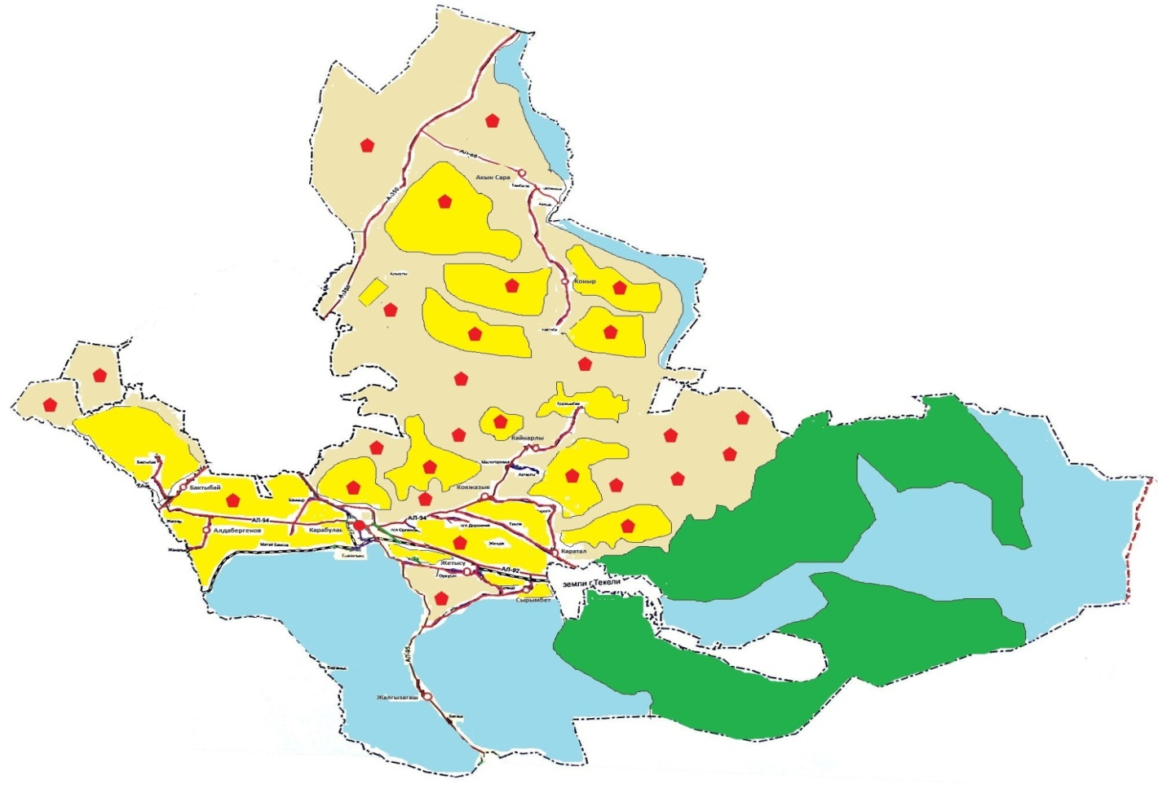

      Құқық белгілейтін құжаттар негізінде жер санаттары, жер учаскелерінің меншік иелері және жер пайдаланушылар бөлінісінде әкімшілік-аумақтық бірлік аумағында жайылымдардың орналасу схемасы (картасы)

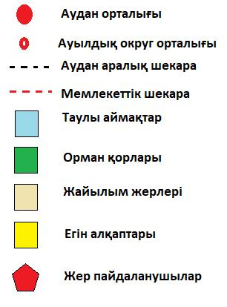

|  |  |
| --- | --- |
|  | Ескелді ауданы бойынша 2025-2029 жылдарға арналған жайылымдарды басқару және оларды пайдалану жөніндегі жоспарға 6-қосымша |

**Жайылым айналымдарының қолайлы схемасы**

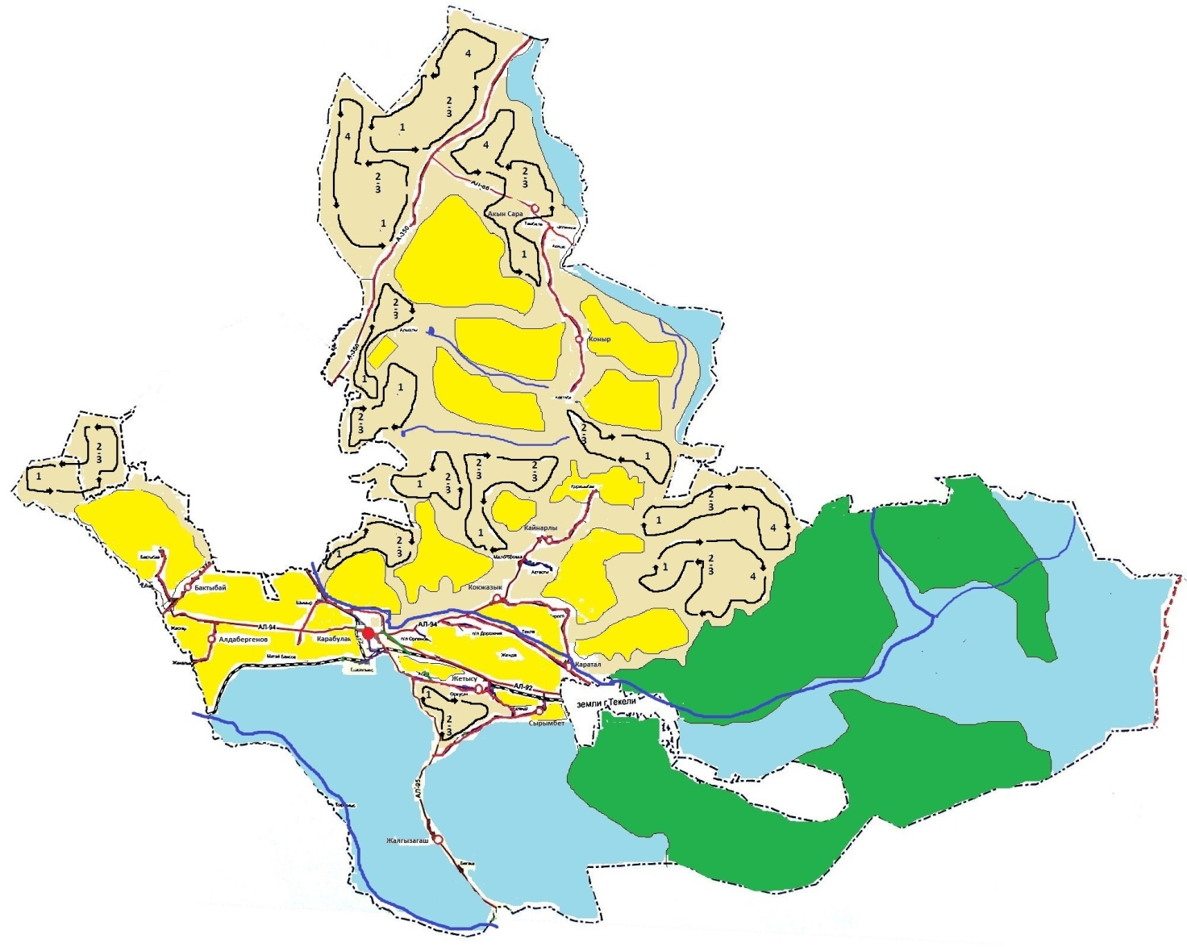

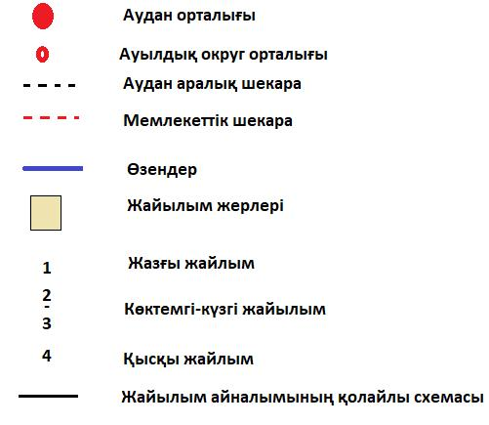

|  |  |
| --- | --- |
|  | Ескелді ауданы бойынша 2025-2029 жылдарға арналған жайылымдарды басқару және оларды пайдалану жөніндегі жоспарға 7-қосымша |

**Жайылымдарың, оның ішінде маусымдық жайылымдардың сыртқы және ішкі шекаралары мен алаңдары, жайылымдық инфрақұрылым объектілері белгіленген картасы**

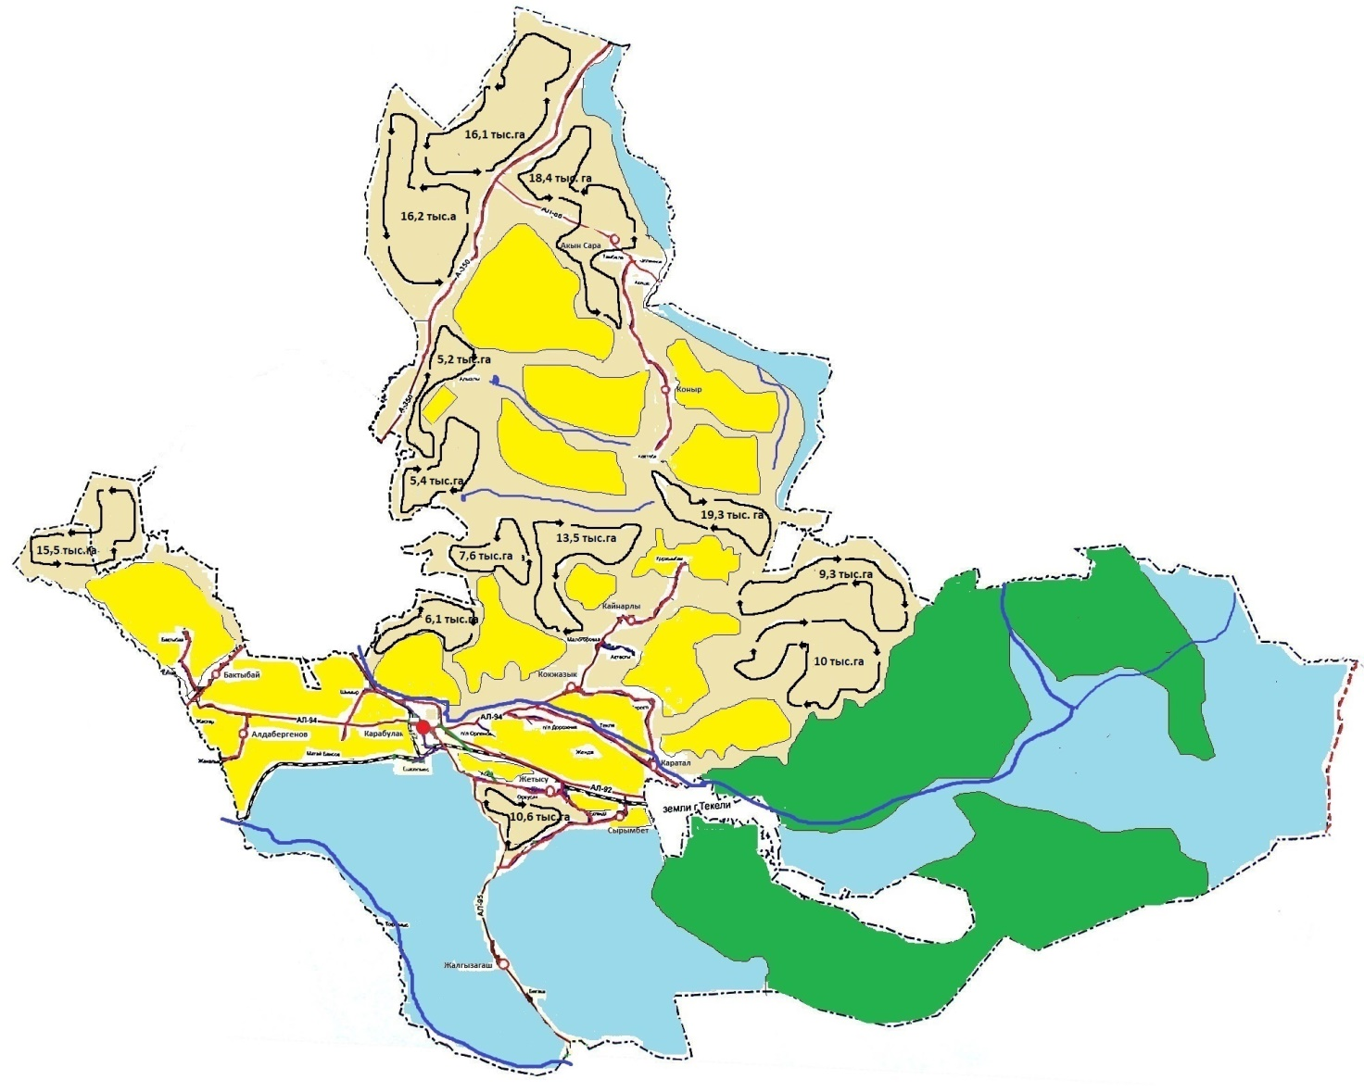

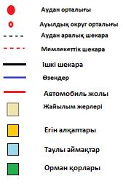

|  |  |
| --- | --- |
|  | Ескелді ауданы бойынша 2025-2029 жылдарға арналған жайылымдарды басқару және оларды пайдалану жөніндегі жоспарға 8-қосымша |

**Жайылым пайдаланушылардың су тұтыну нормасына сәйкес жасалған су көздеріне (көлдерге, өзендерге, тоғандарға, апандарға, суару немесе суландыру каналдарына, құбырлы немесе шахталы құдықтарға) қол жеткізу схемасы**

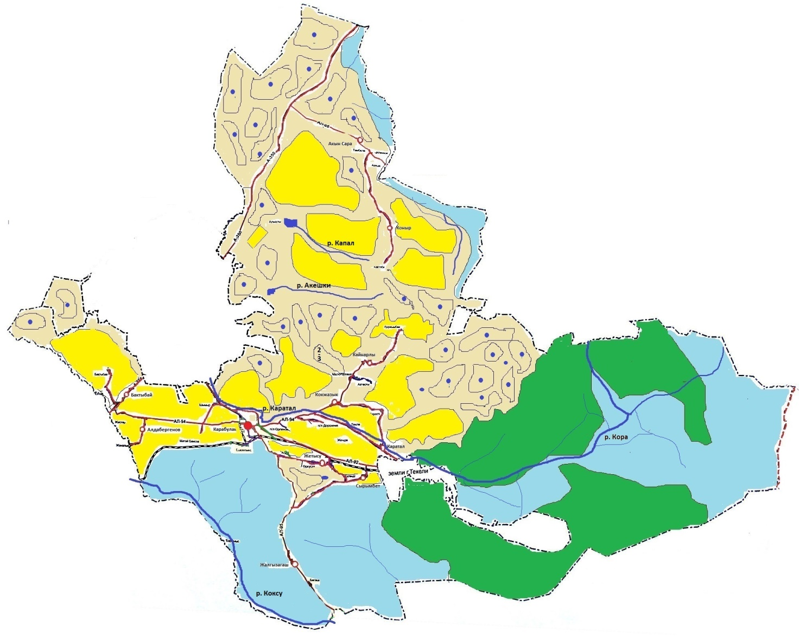

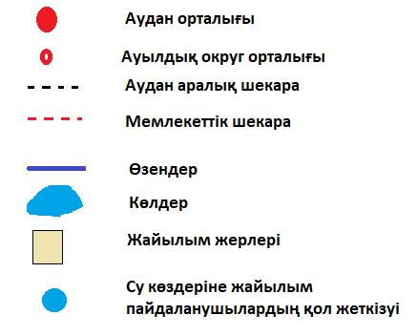

|  |  |
| --- | --- |
|  | Ескелді ауданы бойынша 2025-2029 жылдарға арналған жайылымдарды басқару және оларды пайдалану жөніндегі жоспарға 9-қосымша |

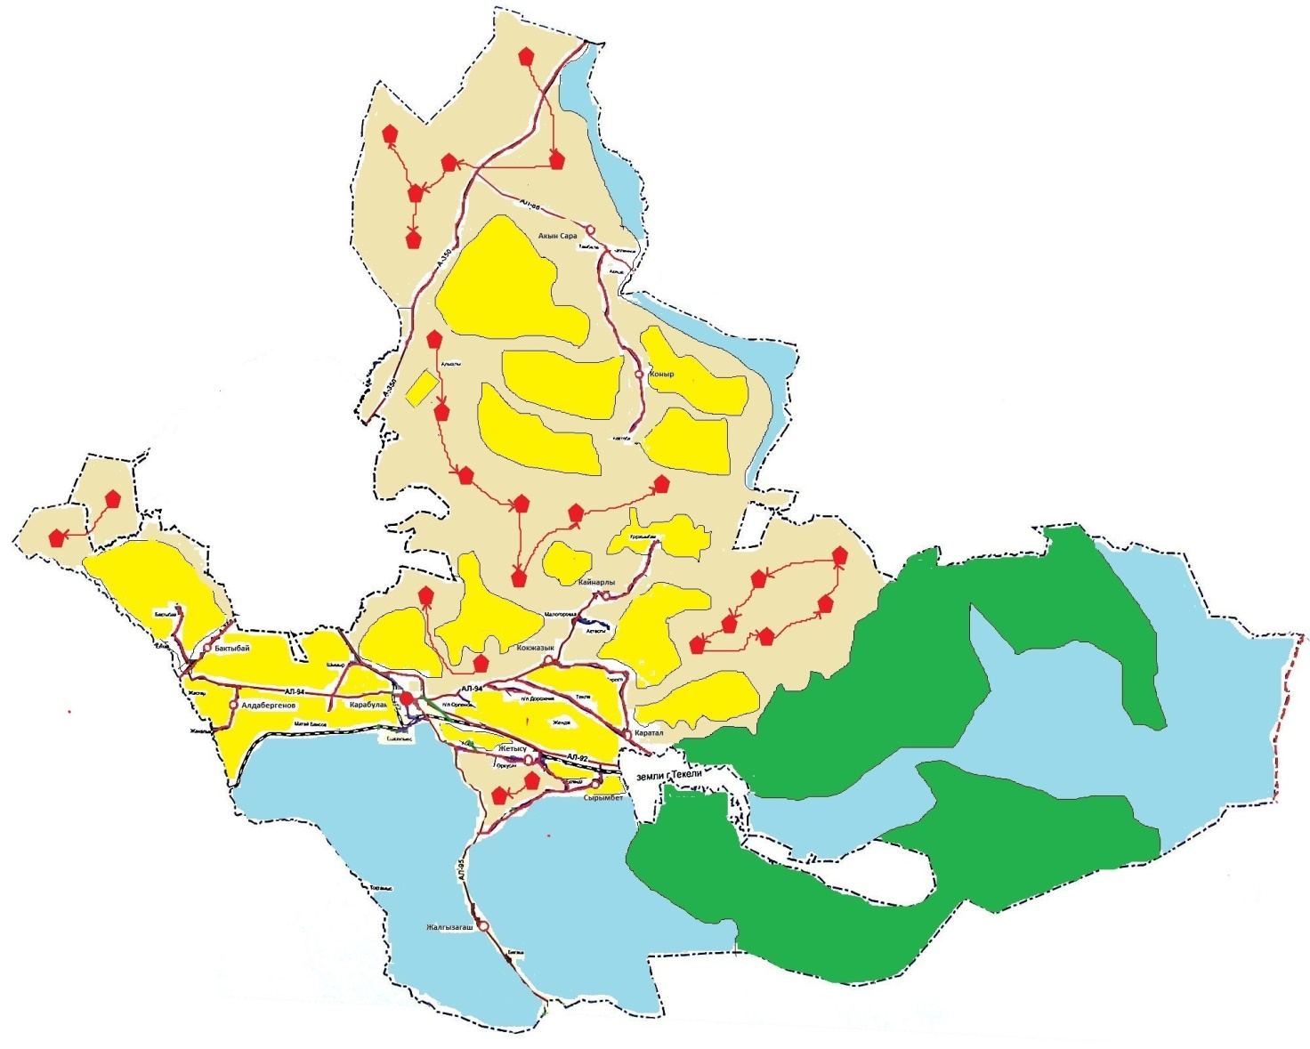

      Жайылымы жоқ жеке және (немесе) заңды тұлғалардың ауыл шаруашылығы жануарларының мал басын орналастыру үшін жайылымдарды қайта бөлу және оны берілетін жайылымдарға ауыстыру схемасы

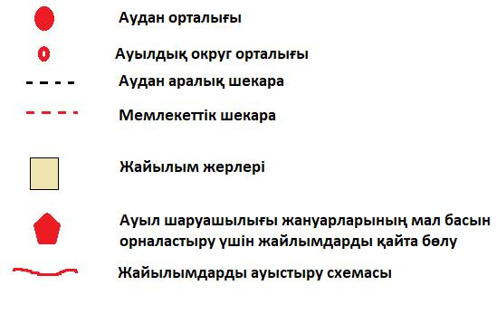

|  |  |
| --- | --- |
|  | Ескелді ауданы бойынша 2025-2029 жылдарға арналған жайылымдарды басқару және оларды пайдалану жөніндегі жоспарға 10-қосымша |

**Ауыл, ауылдық округ маңында орналасқан жайылымдармен қамтамасыз етілмеген жеке және (немесе) заңды тұлғалардың ауыл шаруашылығы жануарларының мал басын шалғайдағы жайылымдарға орналастыру схемасы**

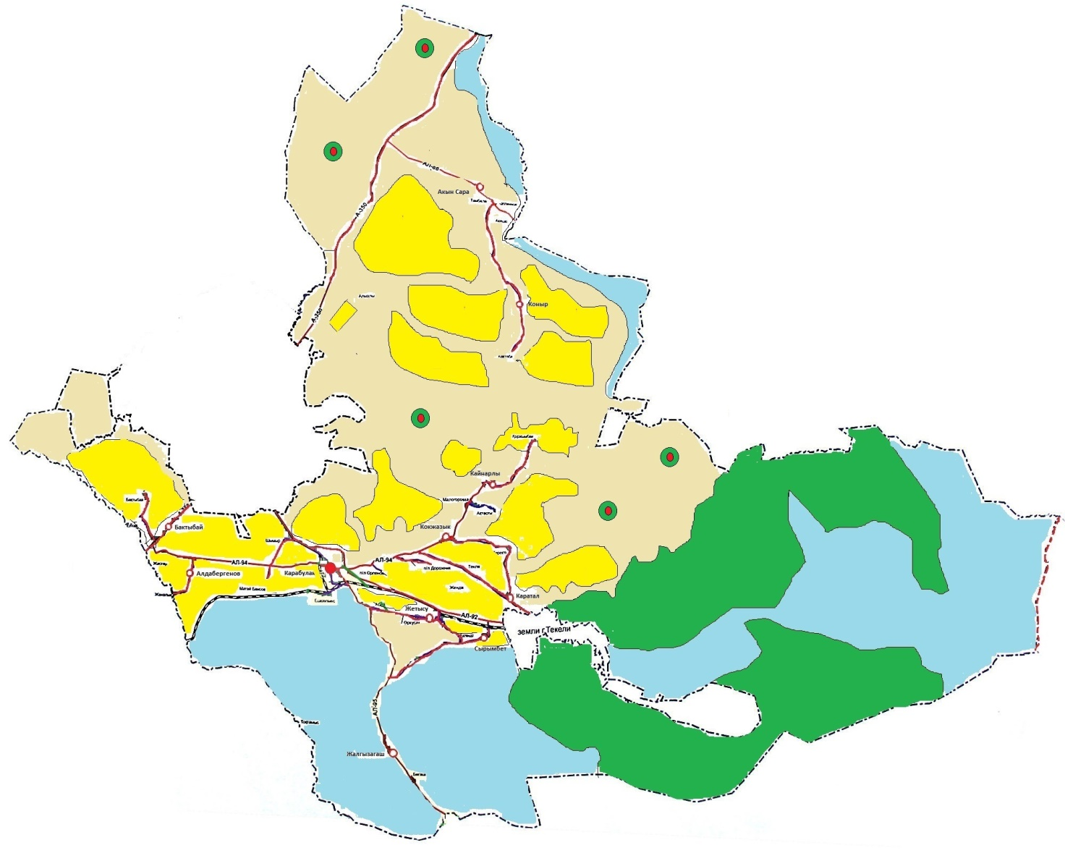

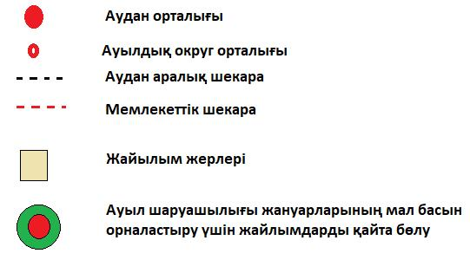

|  |  |
| --- | --- |
|  | Ескелді ауданы бойынша 2025-2029 жылдарға арналған жайылымдарды басқару және оларды пайдалану жөніндегі жоспарға 11-қосымша |

**Ескелді ауданының жергілікті жағдайлар мен ерекшеліктерге қарай жеке ауладағы ауыл шаруашылығы жануарларын жаюға, халық мұқтажын қанағаттандыру үшін қажетті жайылымдардың сыртқы мен ішкі шекаралары және алаңдары белгіленген картасы**

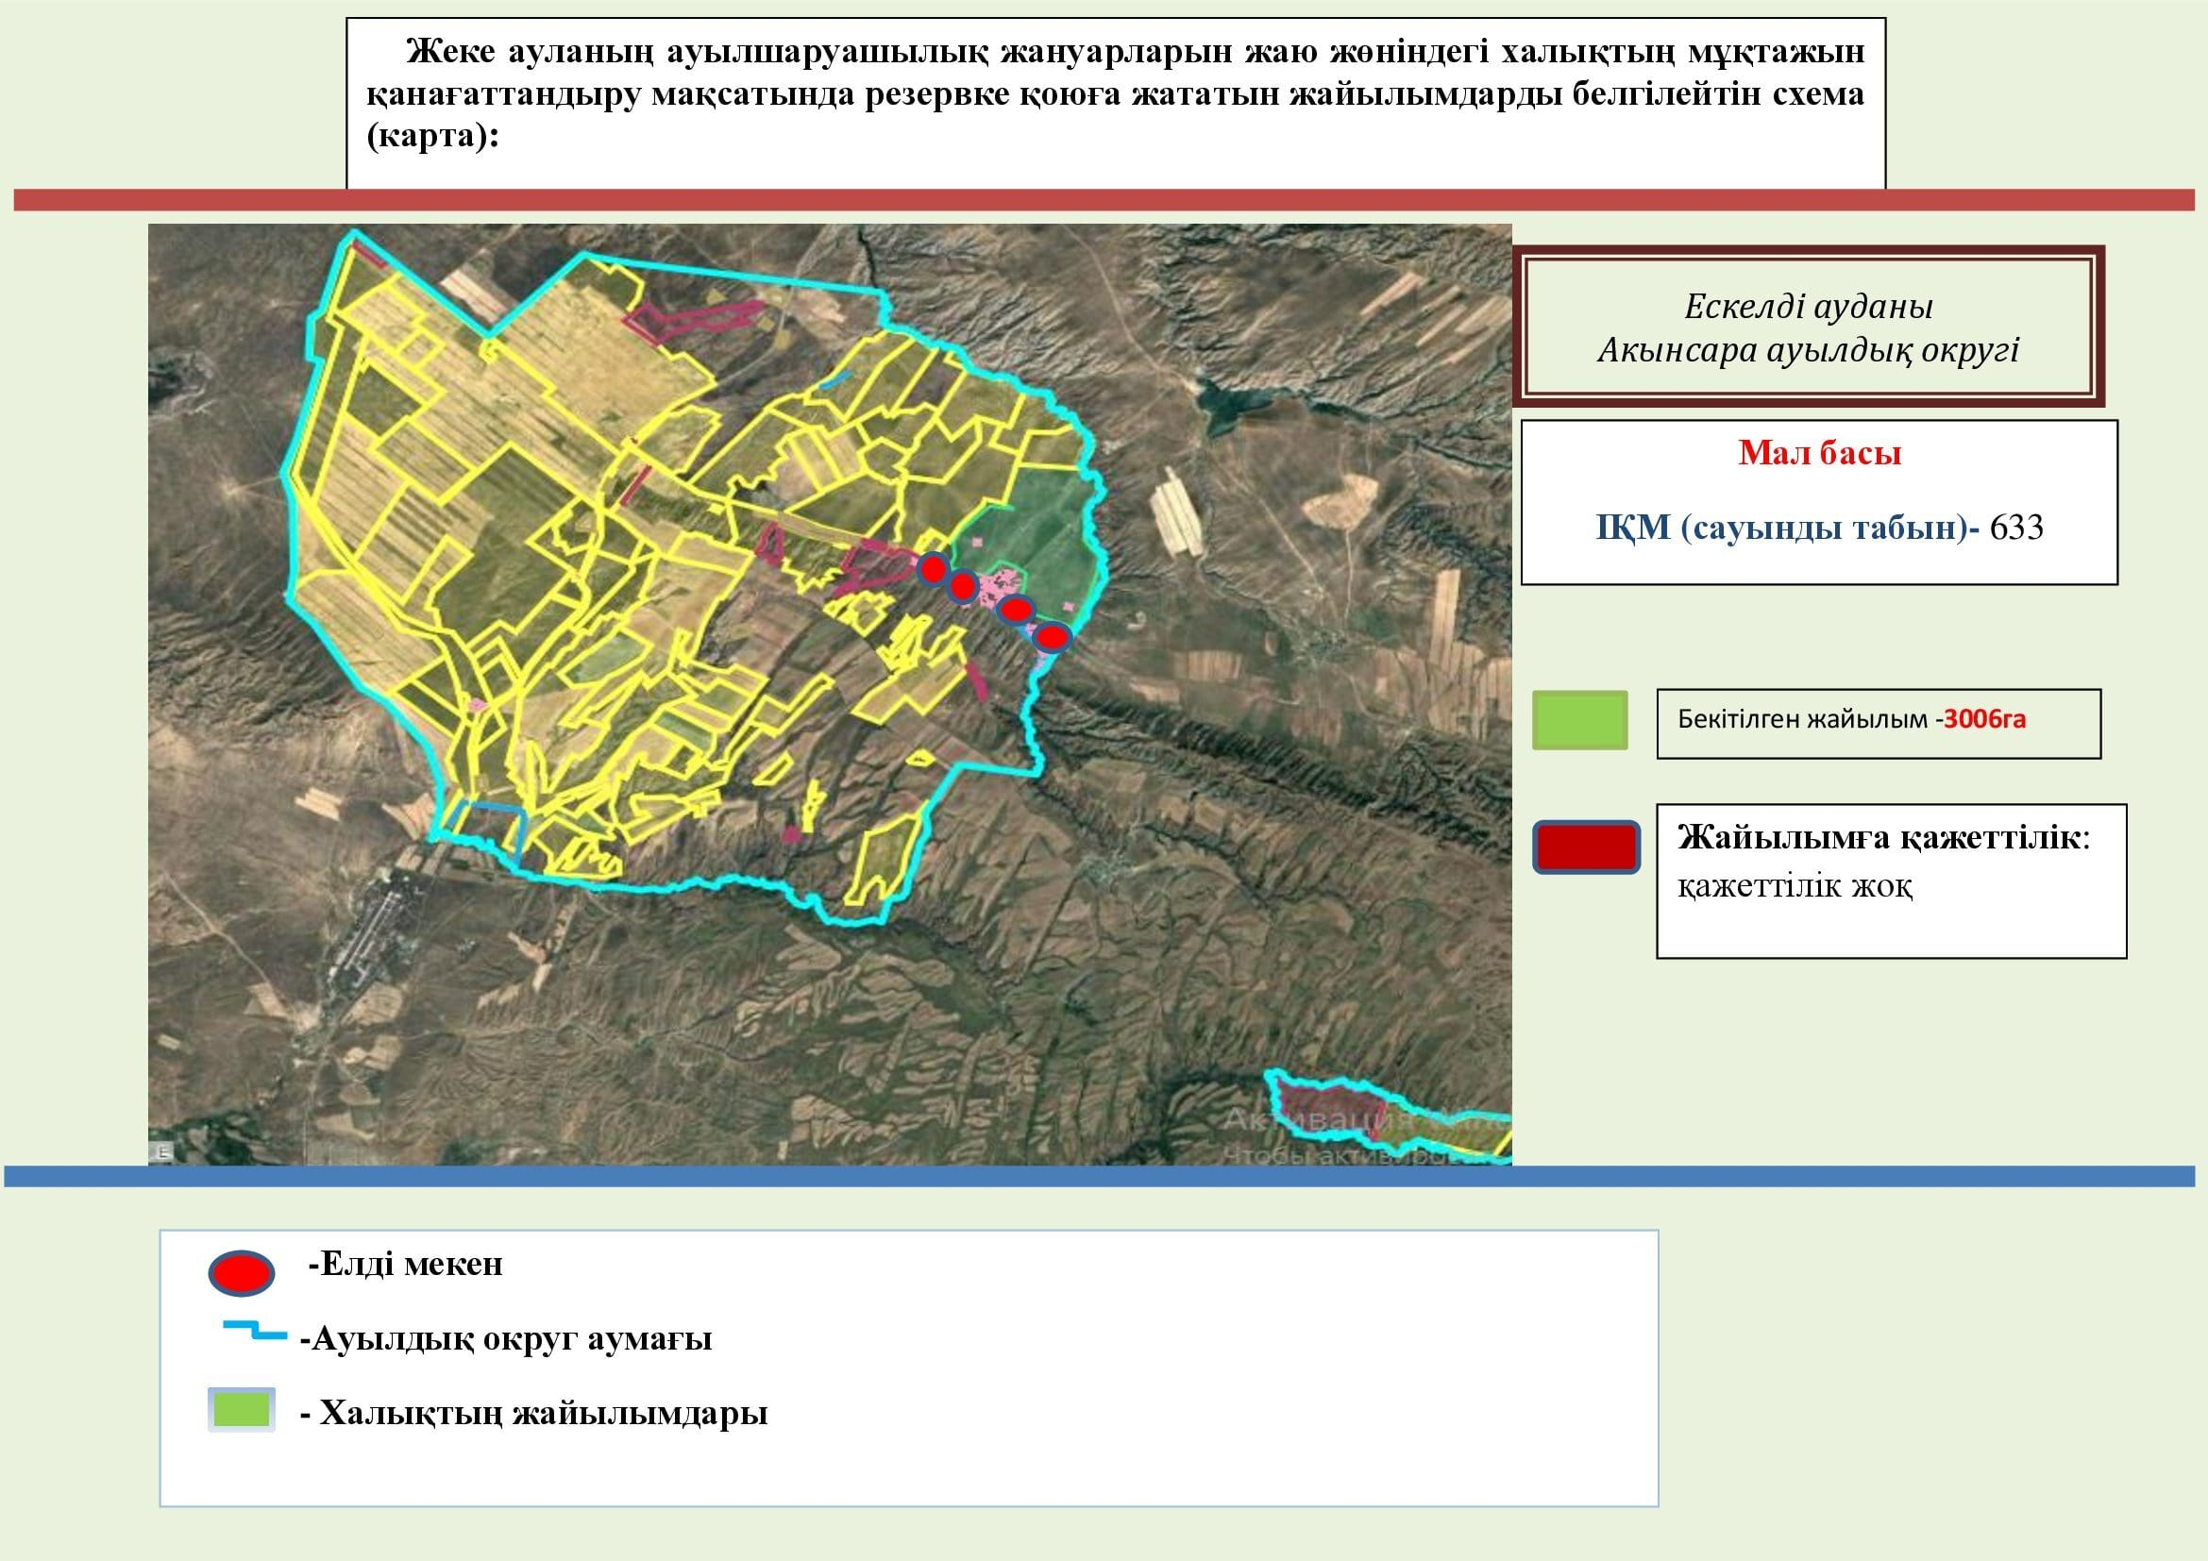

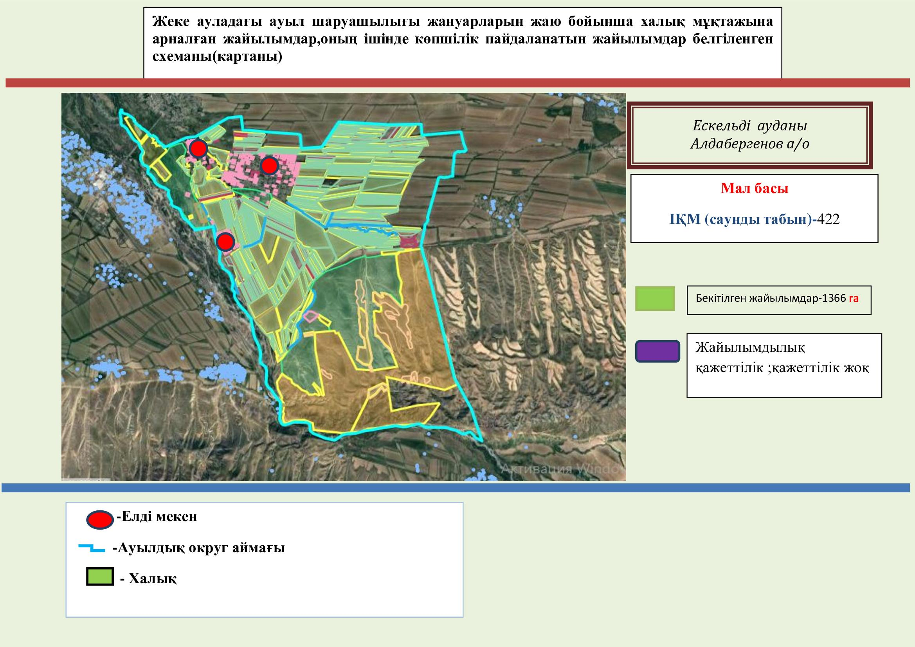

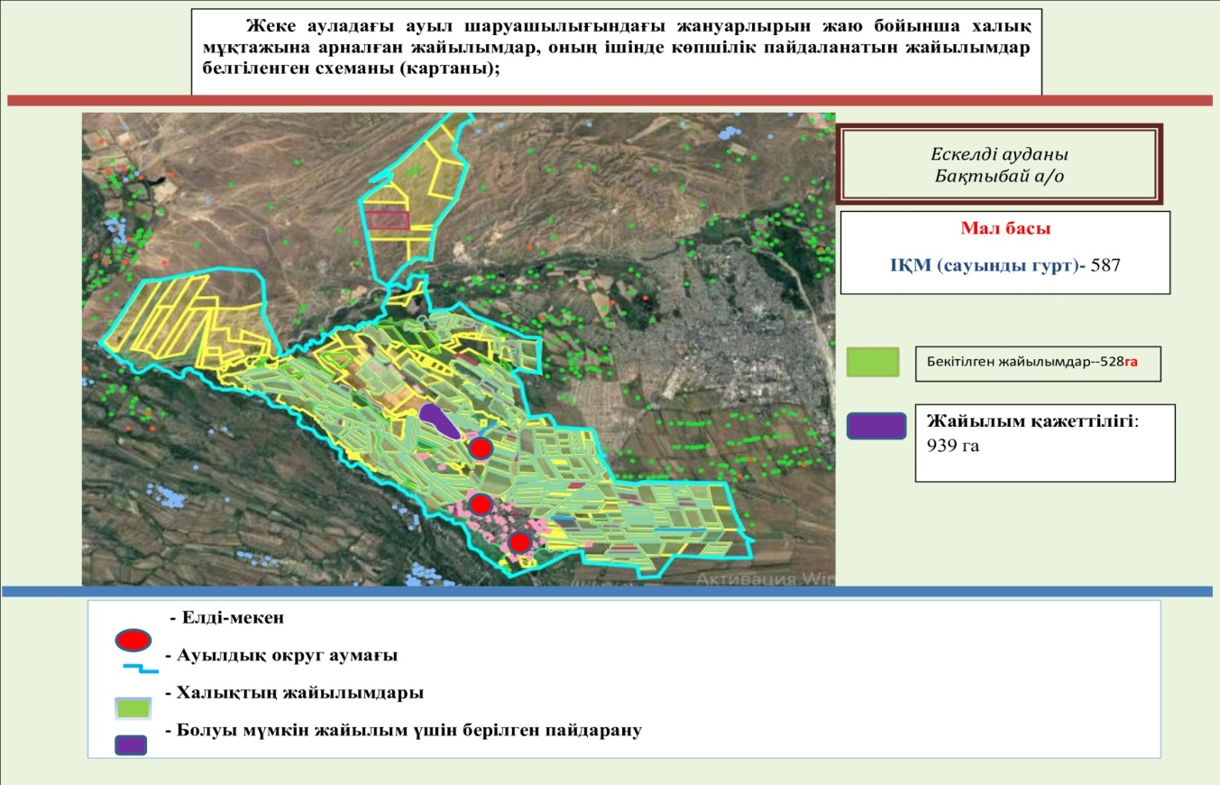

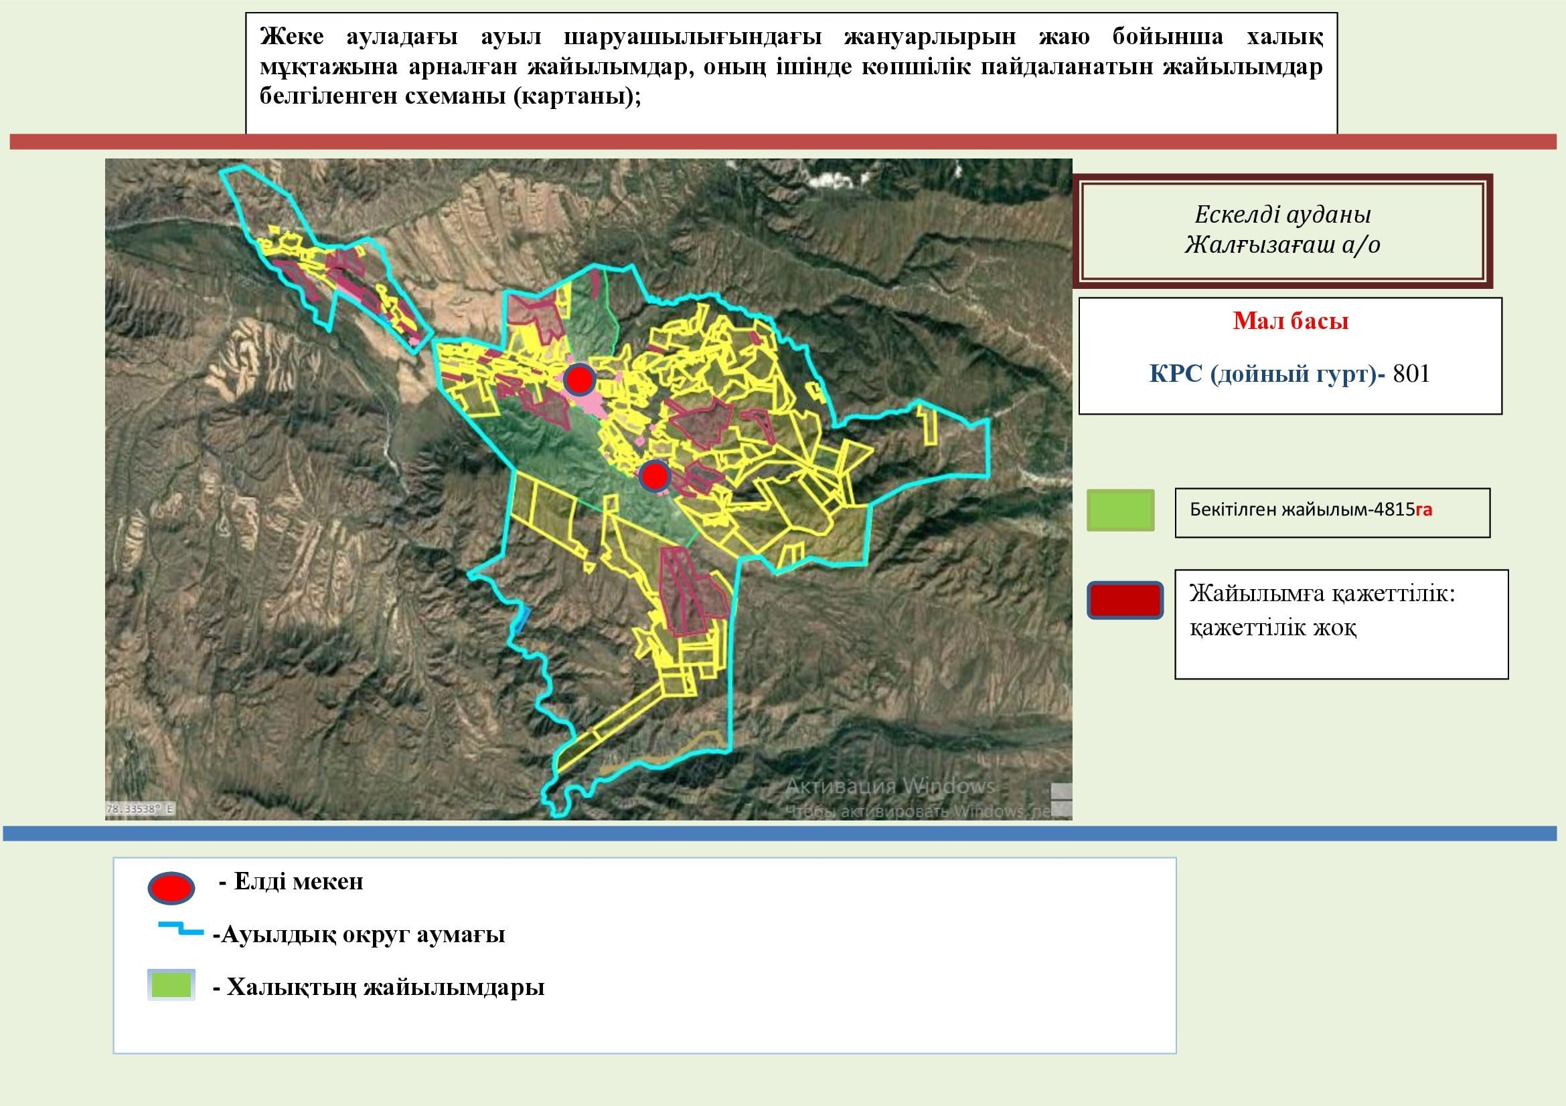

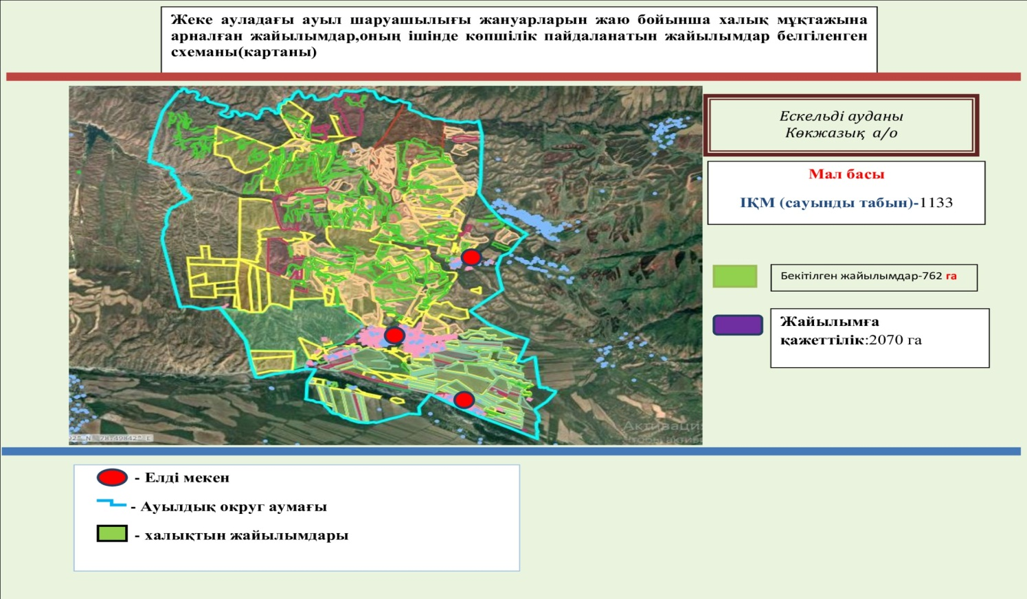

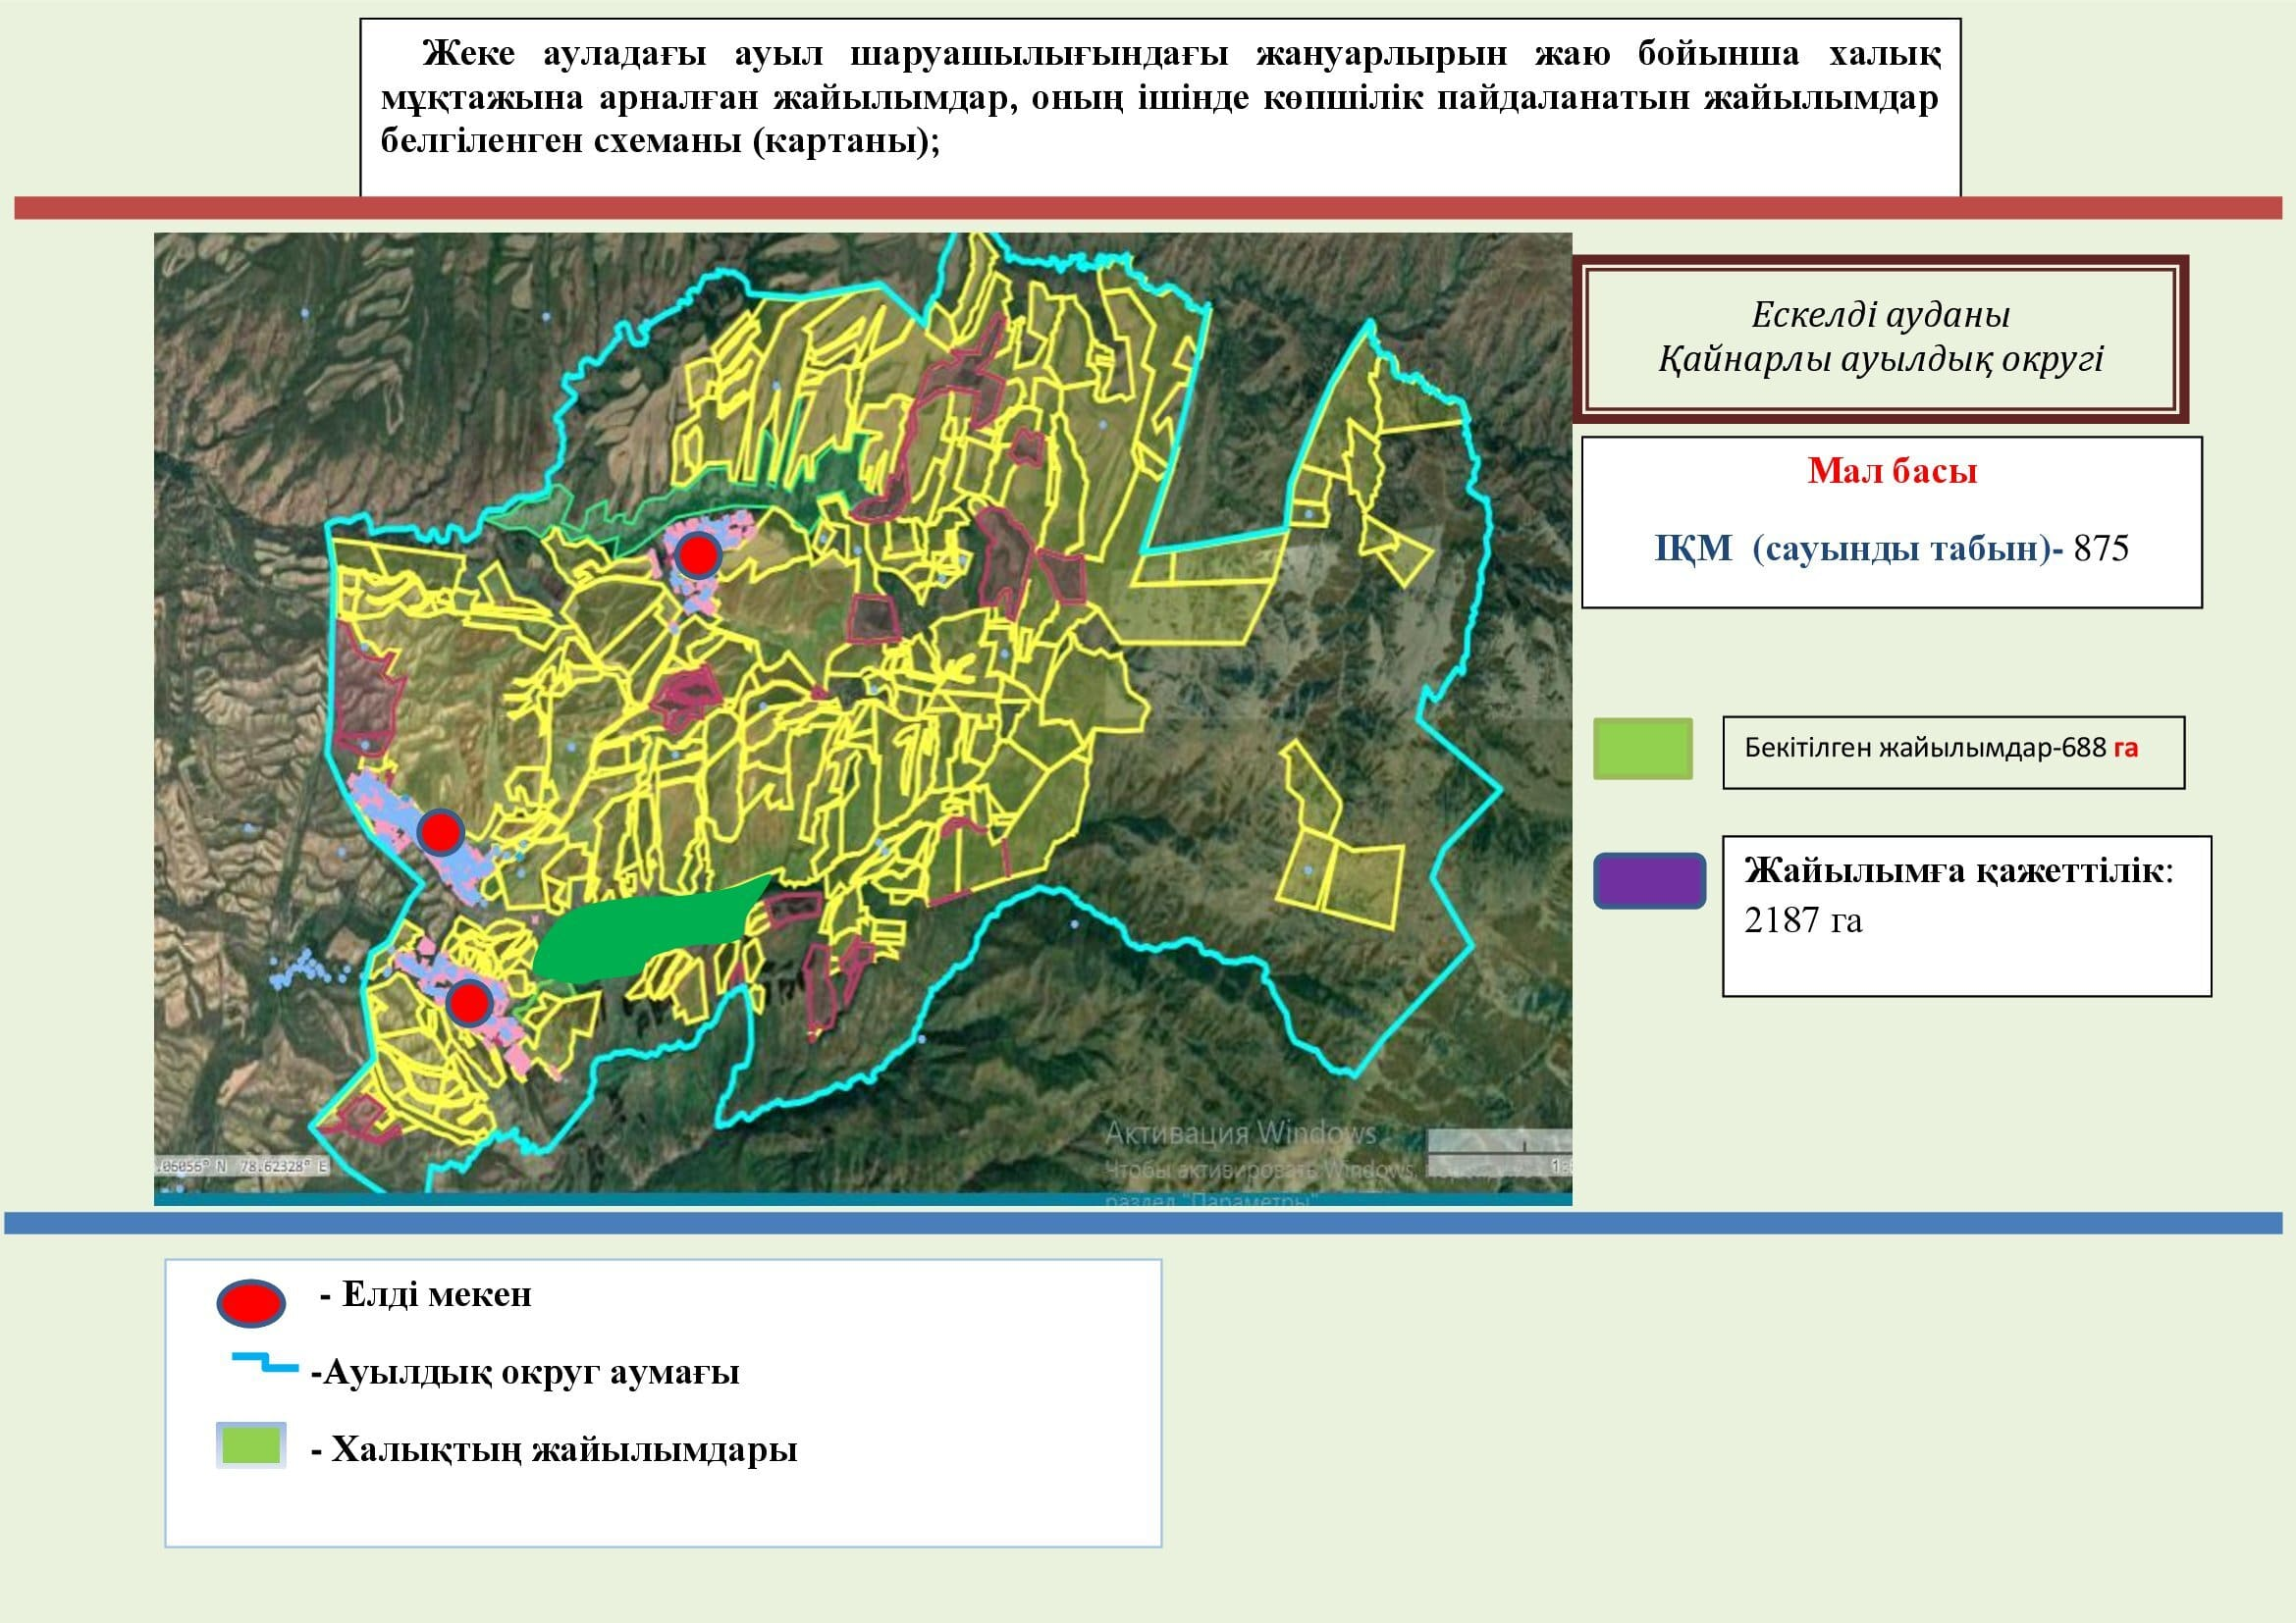

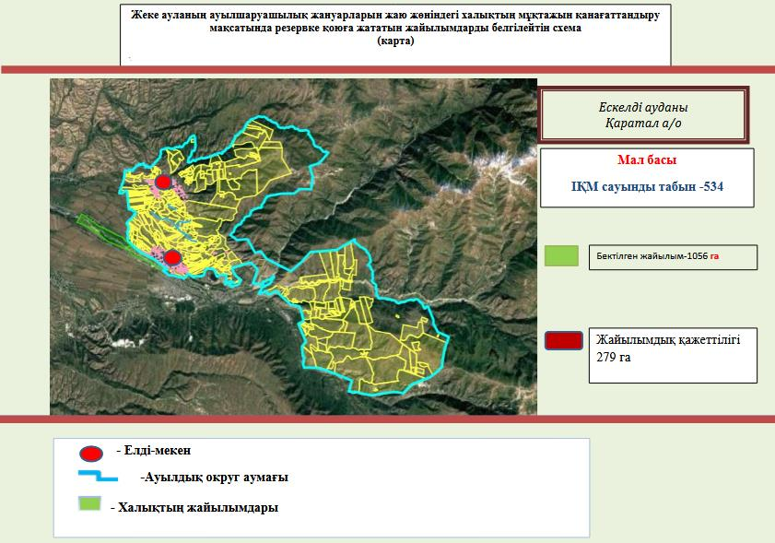

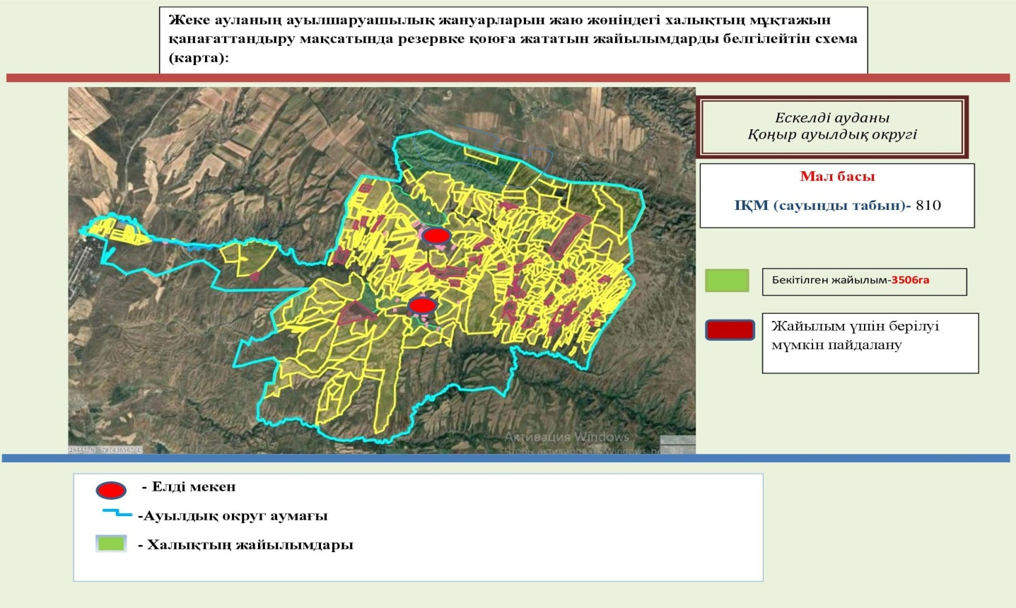

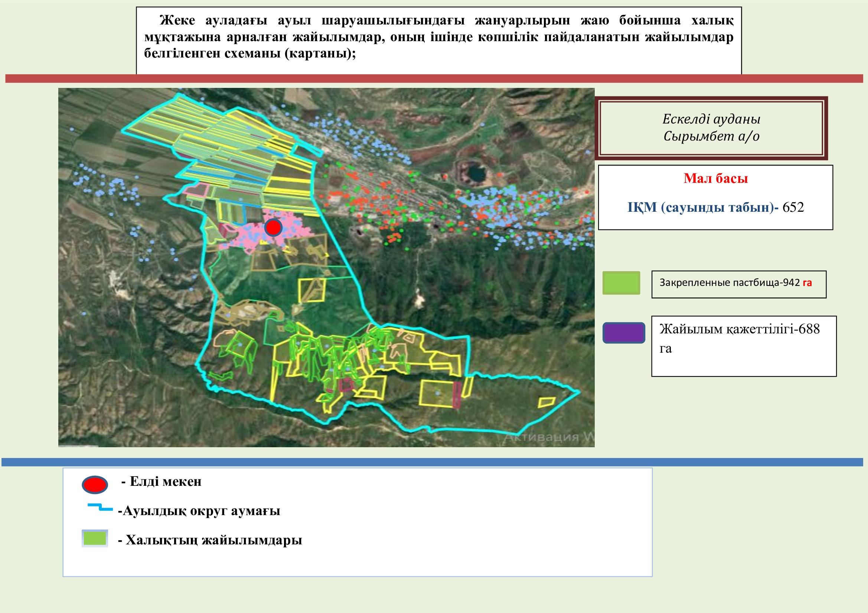

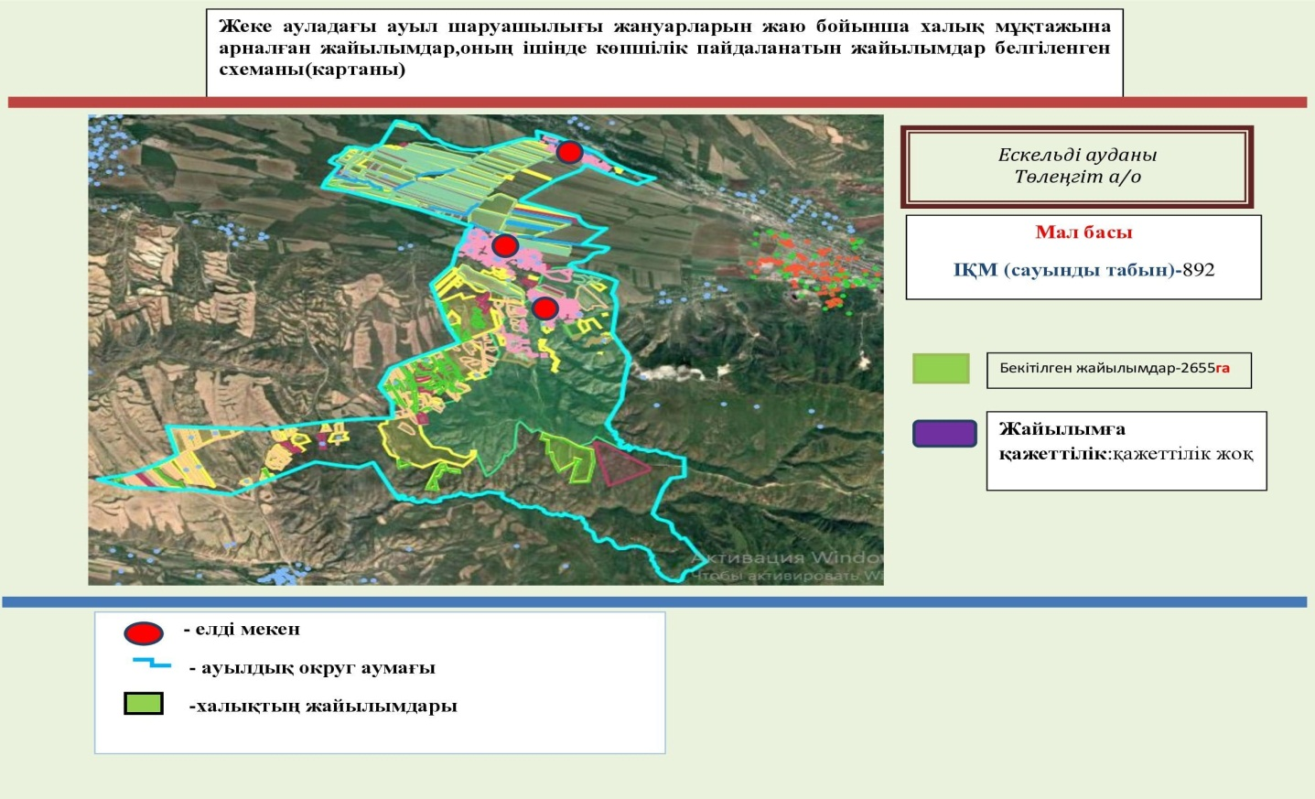

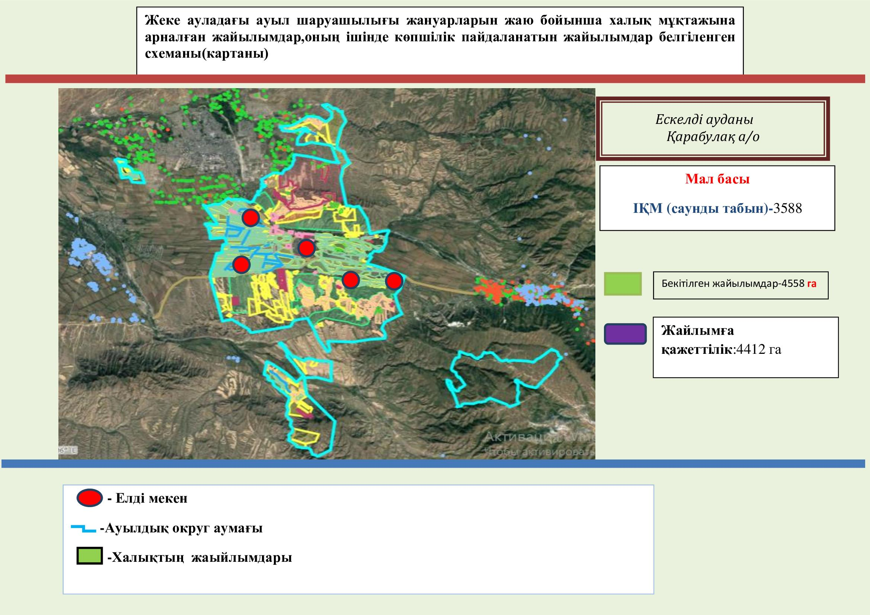

© 2012. Қазақстан Республикасы Әділет министрлігінің «Қазақстан Республикасының Заңнама және құқықтық ақпарат институты» ШЖҚ РМК